中国研究生创新实践系列大赛
“华为杯”第二十三届中国研究生数学建模竞赛

算力约束下提升大语言模型能力的资源配置建模

摘要
针对大语言模型训练中参数规模、数据规模、数据质量与算力预算相互制约的问题，本文构建“质量评价—标度律融合—预算优化—能力预测”的统一建模框架。
针对问题一，本文对 A1—A3 的 272505 条记录进行列表标量化、缺失值填补、稳健缩尾、方向统一和 CRITIC 客观赋权，并对冲突样本实施稳健降权，得到无监督相对质量分 Q；在组成数据约束下，利用 ILR 二次岭回归刻画 17 个领域配比对 Loss 的局部响应。在 1M、60M 和 1B 观测验证集上，平均 Spearman 分别为 0.9408、0.9376 和 0.8503。
针对问题二，本文以 B1 为锚定数据拟合经典参数—数据标度律，并引入质量修正项和中心化配比项，构造可退化为经典形式的广义标度律。跨来源检验表明，相对排序和分组仿射关系具有一定稳定性；在 N=1B、D=20B、Q=0.7 的局部比较中，质量提高 0.1 对应的 Loss 改善约为 0.03573，等效参数倍率约为 1.311。
针对问题三，本文在预算约束、质量成本和上下文窗口共同作用下求解 N、D、Q 与 p。解析得到上下文临界值 L_ctx,crit=30000，并以固定参考配比给出稳健主结果；联立配比解因触及信赖域边界，仅作为敏感性方向。
针对问题四，本文基于 C2—C8 构造严格开放权重研究样本，完成能力前沿、规模—非规模条件分解、Loss—Benchmark 条件桥接以及算力增长放缓情景下的 12/24 个月预测。最终结论均按照观测、校准、半合成和外推证据等级分别解释，避免将条件模型结果误作无条件因果结论。
关键词：大语言模型；数据质量；领域配比；标度律；算力约束；资源配置；能力前沿

一、问题重述
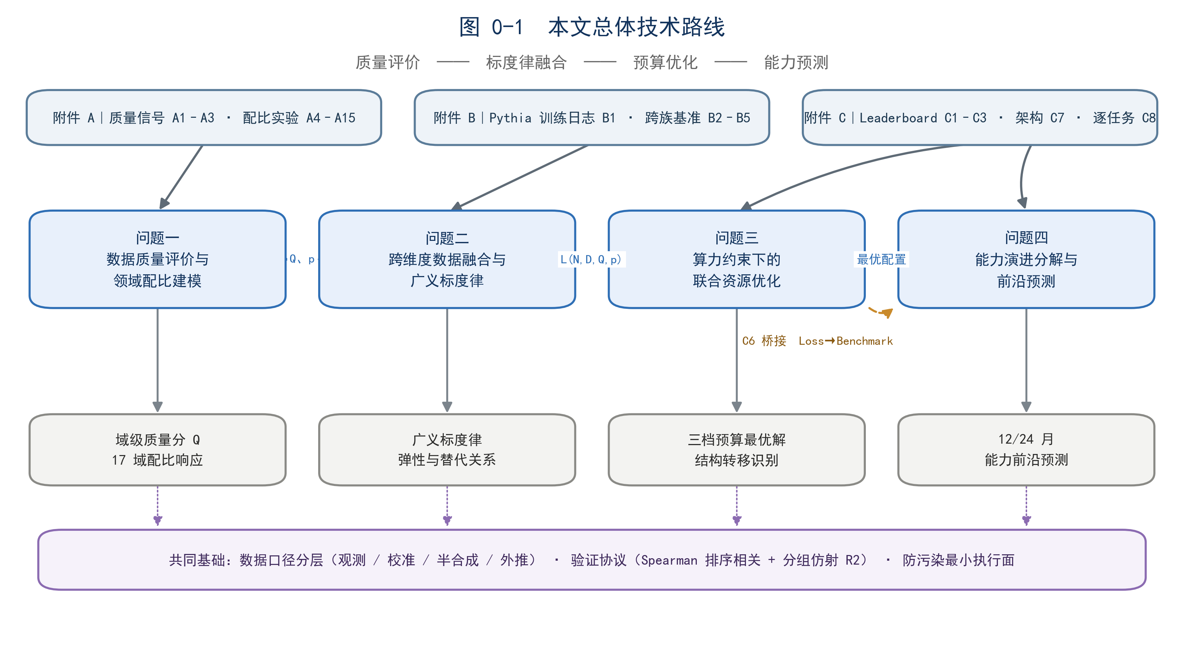
图 1-1 本文总体技术路线
随着大语言模型参数规模和训练数据量持续增长，单纯扩大模型或增加 Token 已难以在有限算力下持续获得同等收益[1][2]。本文按“质量评价—标度律融合—预算优化—能力预测”组织四问：问题一输出质量分 Q 与配比响应，问题二将其嵌入参数—数据标度律，问题三在预算和上下文约束下求解资源配置，问题四再利用开放模型数据刻画能力前沿并作条件预测。

二、基本假设、符号说明与数据口径

2.1 模型假设
本文全部模型均建立在下列假设之上，其中假设 1—4 采用题面给定的口径与约束，假设 5—8 为本文针对数据来源差异与模型可识别性所作的必要简化。
假设 1：全文 Loss 均指验证集交叉熵损失，同一口径内比较绝对值，跨口径仅比较相对排序与仿射关系。
假设 2：基础训练算力按 Chinchilla 近似 C=6ND 折算，总预算由基础训练开销、数据质量提升开销与长文本注意力开销三部分构成。
假设 3：17 个领域的训练配比满足单纯形约束，即 pᵢ≥0 且 Σᵢpᵢ=1。
假设 4：上下文长度 L_ctx 由模型架构与任务需求外生给定，不参与连续内点寻优；使注意力开销与训练开销相当的临界值为 L_ctx,crit=6/η。
假设 5：质量项要求 Q 提高使预测 Loss 单调下降，且当 Q=1、p=p₀ 时广义标度律退化为经典标度律 L₀(N,D)。
假设 6：在控制模型规模和训练数据量后，配比变化主要通过问题一估计的相对响应影响 Loss；不同来源的验证集存在水平和尺度偏差，但相对排序和分组仿射关系具有一定可迁移性。
假设 7：由于固定 N、Q、L_ctx 时 Loss 随 D 单调下降，最优资源配置满足算力预算约束取等号。
假设 8：问题一的配比响应模型仅在参考配比附近的信赖域内有效，所报告的领域边际效应与组合效应均为局部有限差分，不作为全局因果效应。
表 2-1 符号说明与数据处理口径
符号 | 含义 | 本文处理方式
xᵢⱼ | 第 i 条文本的第 j 个原始质量信号 | 先标量化，再处理缺失与异常
zᵢⱼ | 方向统一后的标准化指标 | 取值范围为 [0,1]，越大越好
Qᵢ | 第 i 条文本的综合质量评分 | CRITIC 赋权并进行冲突稳健修正
p=(p₁,…,p₁₇) | 17 个领域的训练配比 | pᵢ≥0，且 Σpᵢ=1
N | 模型参数量 | 以十亿参数为单位
D | 训练 Token 数 | 以十亿 Token 为单位
L | 交叉熵损失 | 同一口径内比较绝对值，跨口径比较排序和仿射关系

A1—A3 用于建立综合质量评分；A4—A15 用于建立 17 个领域配比与 Loss 的关系；A16 仅作为质量信号与配比领域的关联参考。B1 用于经典标度律主拟合，B2—B5 用于跨来源检验，B6—B8 用于质量项校准与极性审计，B9—B10 用于大规模外推边界讨论。
全文遵循“数据口径先行、模型分层建立、结果逐级验证、边界明确解释”的原则。A 类数据用于质量与配比响应建模，B 类数据用于标度律与跨来源检验，C 类数据用于预算优化和能力前沿分析；对于半合成、插值、估算和条件外推结果，均在相应小节中单独标注证据等级。
人工智能工具使用说明：本研究在资料检索、程序调试、结果核验和文字整理环节使用 OpenAI Codex（GPT-5 模型，开发者 OpenAI，GPT-5 发布日期为 2025 年 8 月 7 日）提供辅助[3]。模型结构、变量定义、评价口径、异常处理规则及结论边界均在可审计流程中明确给出；所有数值由本地代码计算，不采用无法核验的 AI 生成公式、数据或文献。

三、问题一：数据质量评价与领域配比建模

3.1 题目要求与问题分析
问题一可分解为“质量评价—冲突消解—配比响应”三个递进层次。首先，利用 A1、A2、A3 的全部记录建立统一的综合质量评分；其次，在 A1 抽样集及 A2、A3 扩展集上识别质量冲突，并在保留有效样本的前提下进行稳健消解；最后，使用 A4—A15 建立 17 个领域配比与 Loss 的定量关系，并利用 A6—A11 的观测验证集和 A12—A15 的估算外推集检验其稳定性。
由于质量信号、配比实验和规模标度数据并非来自完全相同的实验体系，本文采取分层建模策略：先在各自数据口径内估计质量评分与配比响应，再通过中心化和尺度传递接入问题二。该处理既避免了异质观测的直接拼接，也避免对没有质量观测的领域进行未经验证的 Q 插补。
图 3-1 问题一建模技术路线
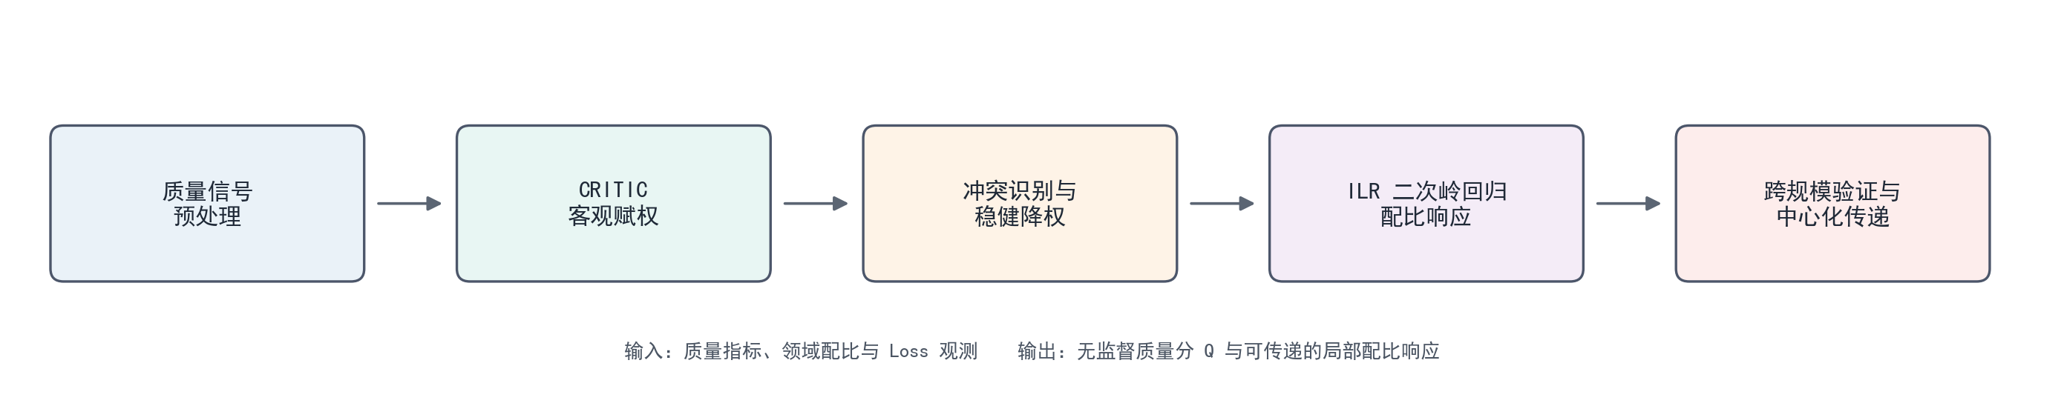

3.2 数据预处理与指标方向统一

3.2.1 列表型指标标量化
22 个质量指标中有 8 个以列表或多维向量形式记录。本文依据指标语义和预先设定的聚合规则将其压缩为标量，并对概率或 logit 型字段保留与质量方向一致的信息。以广告相关字段为例，原始顺序为 [has_ad_logit, no_ad_logit]，故将 ad_en 解释为“无广告概率”，作为正向指标处理。

3.2.2 缺失值、异常值与方向统一
设 xᵢⱼ 表示第 i 条文本在第 j 个指标上的标量值。预处理依次包括缺失值填补、稳健缩尾、方向统一和归一化：缺失值以同指标中位数填补，同时保留覆盖率 cⱼ；异常值按 1% 和 99% 分位数缩尾；随后完成 Min-Max 归一化；成本型指标取 1−zᵢⱼ，效益型指标直接取 zᵢⱼ，使所有指标均满足“数值越大表示质量越高”。常数指标置为 0.5，最终结果截断到 [0,1]。
$z_{ij}^{(0)}=\frac{min\left\{max\left\{x_{ij}, l_{j}\right\}, u_{j}\right\}−l_{j}}{u_{j}−l_{j}}$ (1)
Q 是由观测指标构造的无监督相对分，不等同于人工盲评真值。由于附件未提供有效人工标注（n_annotated=0），本文不报告人工一致性系数。
为检验质量分是否仅由指标加权公式产生机械排序，本文进一步进行了自动内容一致性验证和抽样—扩展稳定性检验。对 51,230 条具有正文统计特征的样本，alpha_ratio（字母占比）与 Q 的 Spearman 相关系数为 0.3567，content_chars（字符数）为 0.2720，content_lines（行数）为 −0.1224，digit_ratio（数字占比）为 −0.1881，whitespace_ratio（空白占比）为 −0.0739；这些相关性仅作为内容统计特征与质量分方向的一致性证据，不构成外部人工真值校准。另一方面，arxiv 和 github 在抽样集与扩展集之间的均值差分别为 0.00093 和 −0.00121，bootstrap 95% 区间均覆盖 0，说明领域级中心水平未出现明显漂移。上述结果只验证内部方向与稳定性，不能替代人工一致性或外部真值检验。

3.3 综合质量评价模型

3.3.1 CRITIC 客观赋权
令 sⱼ 为第 j 个归一化指标的标准差，rⱼₖ 为指标 j 与指标 k 的相关系数，则指标的信息量定义为： CRITIC 权重同时考虑指标对比强度与指标间冲突性[4]。
$I_{j}=s_{j}\left(\sum_{k=1}^{22}{1−r_{jk}}\right)c_{j} w_{j}=\frac{\left(max\left(I_{j}\right),0\right)}{\sum_{k=1}^{22}{max\left(I_{k}\right),0}}$ (2)
其中 cⱼ 是指标覆盖率。该权重同时考虑离散程度、指标冲突程度以及可用数据比例。在无冲突情形下，样本 i 的基础质量分为：
$Q_{i}^{(0)}=\sum_{j=1}^{22}{w_{j}z_{ij}}$ (3)

3.3.2 从样本级评分到领域级评分
对同一数据集和领域内的样本，以样本级 Qᵢ 的算术平均作为领域级质量均值，并同步报告标准差、分位数和 bootstrap 置信区间。这样既给出领域间可比较的中心水平，也保留领域内部的离散程度。由表 3-1可见，arxiv 与 github 在抽样集和扩展集之间的均值差分别为 0.0009 和 −0.0012，说明评分在这两个领域上具有较好的抽样—扩展稳定性。
表 3-1 质量评分的领域级结果
数据集 | 领域 | 样本数 | 平均 Q | 标准差 | bootstrap 95% CI | 冲突比例
A2 扩展集 | arxiv | 17,523 | 0.7361 | 0.0617 | [0.7354, 0.7369] | 10.41%
A3 扩展集 | github | 203,752 | 0.5428 | 0.0757 | [0.5424, 0.5431] | 9.22%
A1 抽样集 | arxiv | 1,419 | 0.7352 | 0.0605 | [0.7320, 0.7379] | 9.44%
A1 抽样集 | book | 171 | 0.6886 | 0.1436 | [0.6693, 0.7087] | 56.14%
A1 抽样集 | c4 | 10,000 | 0.7030 | 0.1342 | [0.7002, 0.7055] | 43.86%
A1 抽样集 | commoncrawl | 9,640 | 0.6394 | 0.0825 | [0.6378, 0.6409] | 4.52%
A1 抽样集 | github | 10,000 | 0.5440 | 0.0750 | [0.5424, 0.5453] | 9.18%
A1 抽样集 | stackexchange | 10,000 | 0.6222 | 0.0542 | [0.6211, 0.6232] | 0.69%
A1 抽样集 | wikipedia | 10,000 | 0.5603 | 0.0828 | [0.5587, 0.5619] | 5.99%

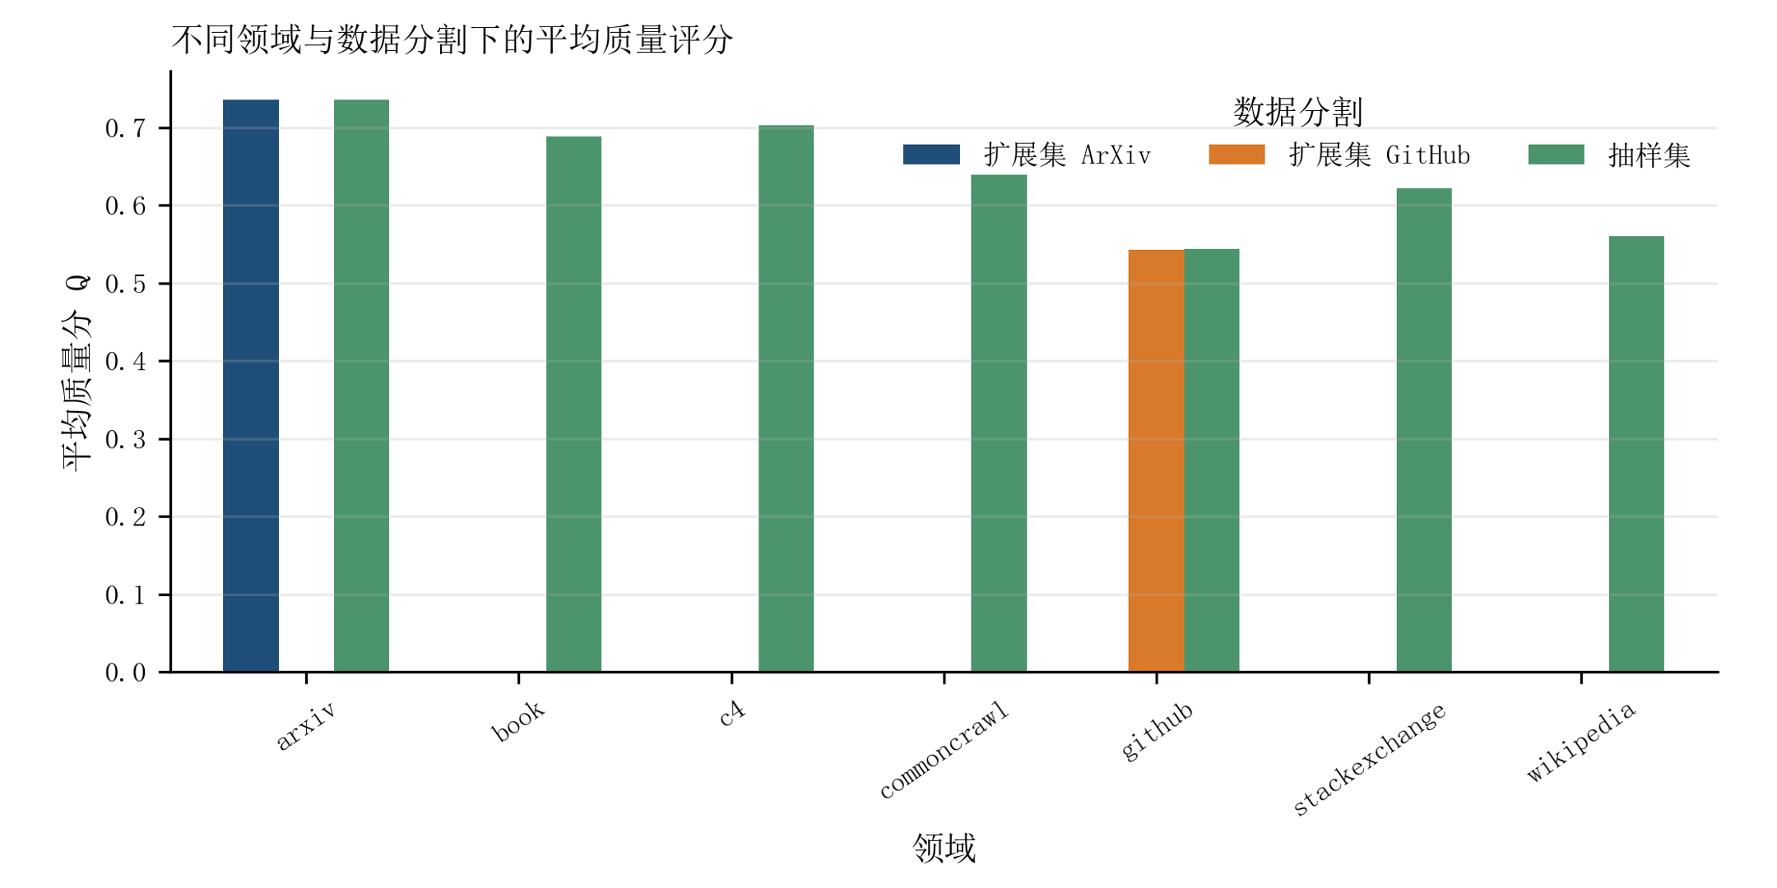
图 3-2 不同领域及数据分割下的平均质量评分
领域质量分存在明显差异，但抽样—扩展一致性只能由同时出现在两个分割中的 arxiv 与 github 检验。二者均值差分别为 0.0009 和 −0.0012，表明这两个领域的中心水平基本一致；book 与 c4 较高的冲突比例则提示其领域内部指标异质性更强。
在具有相同领域定义的抽样集与扩展集之间，arxiv 的均值差为 0.0009，github 的均值差为 −0.0012，说明评分在这两个领域上具有较好的抽样—扩展稳定性。book 和 c4 的冲突比例明显高于 arxiv、stackexchange 等领域，说明冲突阈值对指标异质性较强的领域更敏感。

3.4 质量冲突识别与稳健消解

3.4.1 冲突的数学定义
为避免把单个指标的异常误判为质量冲突，本文采用“高低同时极端 + 加权离散度偏大”的联合判据。具体而言，同一文本需同时满足以下三个条件：
$d_{i}=\sqrt{\sum_{j=1}^{22}{w_{j}{\left(z_{ij}−Q_{i}^{(0)}\right)}^{2}}}， d_{i}≥q_{0.90}\left(d\right)$ (4)
因此识别出 27,251 条冲突样本，占总记录的 10.00%。需要特别说明，10.00% 是由前 10% 离散度阈值构造出的工作识别比例，不是自然文本中质量冲突发生概率的无偏估计。

3.4.2 冲突成因与消解规则
质量冲突并不意味着样本无效，而是说明不同指标刻画了质量的不同侧面。语言流畅度、信息密度、结构完整性、重复或广告风险等指标可能对同一文本给出方向不一致的评价，长文本、代码文本和专业文本也可能放大这种差异。若直接删除冲突样本，容易使相关领域在配比建模中被系统性低估。因此本文采用稳健降权而非样本删除。
$ρ_{ij}=\frac{1}{1+{\left(\frac{z_{ij}−m_{i}}{0.20}\right)}^{2}} w_{ij}=\frac{w_{j}ρ_{ij}}{\sum_{k=1}^{22}{w_{k}ρ_{ik}}}$ (5)
$Q_{i}=\sum_{j=1}^{22}{w_{ij}z_{ij}}$ (6)

3.4.3 评分模型敏感性分析
基准 CRITIC 方案与等权方案的样本级 Spearman 相关为 0.9893，领域均值排名相关为 0.9833，前 5% 高质量样本的重合率为 0.8823；与领域平衡 CRITIC 方案的样本级相关为 0.9879。冲突阈值改为前 15% 或前 5% 时，冲突识别率分别约为 15.00% 和 5.00%，与基准方案的 Jaccard 相似度分别为 0.6667 和 0.5000。
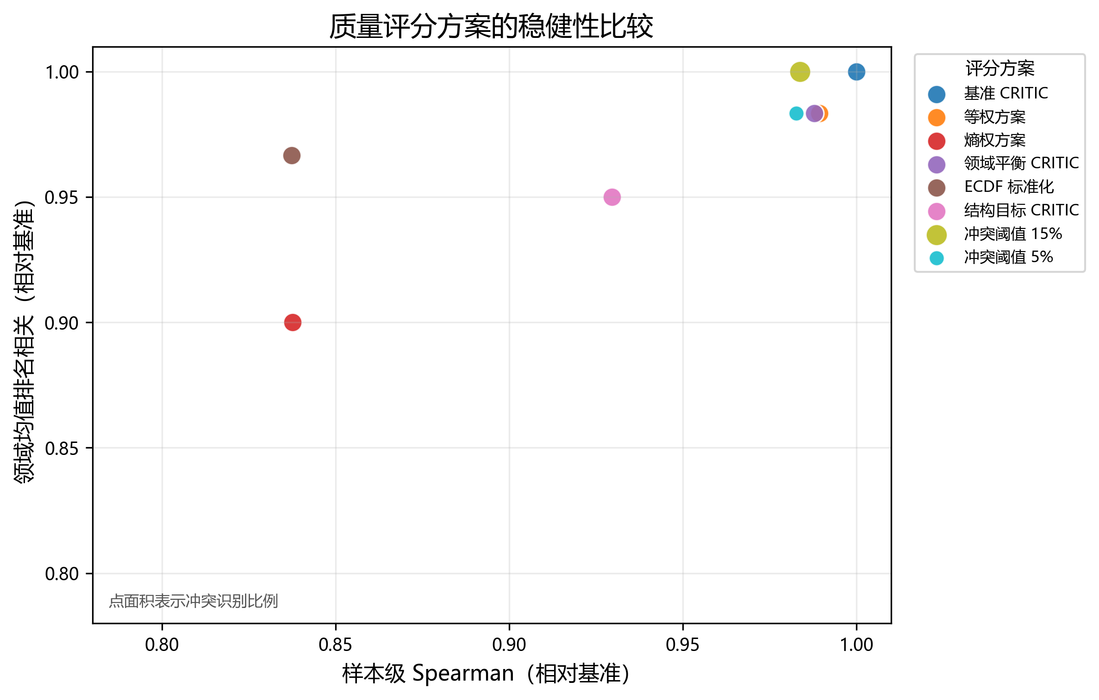
图 3-3 质量评分方案稳健性比较（点面积表示冲突识别比例）
多数替代方案与基准排序保持较高一致性，但结果并非完全不受设定影响：差异最大的方案在样本级与基准的 Spearman 相关约为 0.84，而不同冲突阈值下的冲突集合也有明显变化。因此，整体排序较稳健，具体冲突样本仍依赖归一化方式与阈值。

3.5 17 个领域的配比—Loss 响应模型

3.5.1 单纯形约束与组成数据变换
设 17 个领域的配比向量为 p=(p₁,…,p₁₇)，满足 pᵢ≥0 且 Σpᵢ=1。直接将 pᵢ 作为普通回归变量会产生闭合约束和共线性问题。本文对零配比加入训练集最小正值的一半作为伪计数，得到 ε=0.000499002，再重新闭合到和为 1，并利用 Helmert 正交基将配比转换到 ILR 坐标。 该处理遵循组成数据在单纯形空间中分析的基本原则[5]，ILR 变换将其等距映射到欧氏坐标[6]。

3.5.2 模型选择
候选模型包括 raw 线性、CLR 线性、ILR 线性和 ILR 二次模型，均使用岭回归抑制高维二次项的方差。交叉验证结果表明，ILR 二次模型在排序相关和标准化形状误差上同时占优，因此将其作为后续配比响应模型。 岭惩罚可在解释变量高度相关时降低估计方差[7]。
表 3-2 候选配比模型在 test_1m 上的比较
模型 | 标准化形状 RMSE | 平均 Spearman | 选择结果
原始配比线性 | 0.6382 | 0.8289 | 未选用
CLR 线性 | 0.4535 | 0.9060 | 未选用
ILR 线性 | 0.4535 | 0.9060 | 未选用
ILR 二次岭回归 | 0.3330 | 0.9408 | 选用

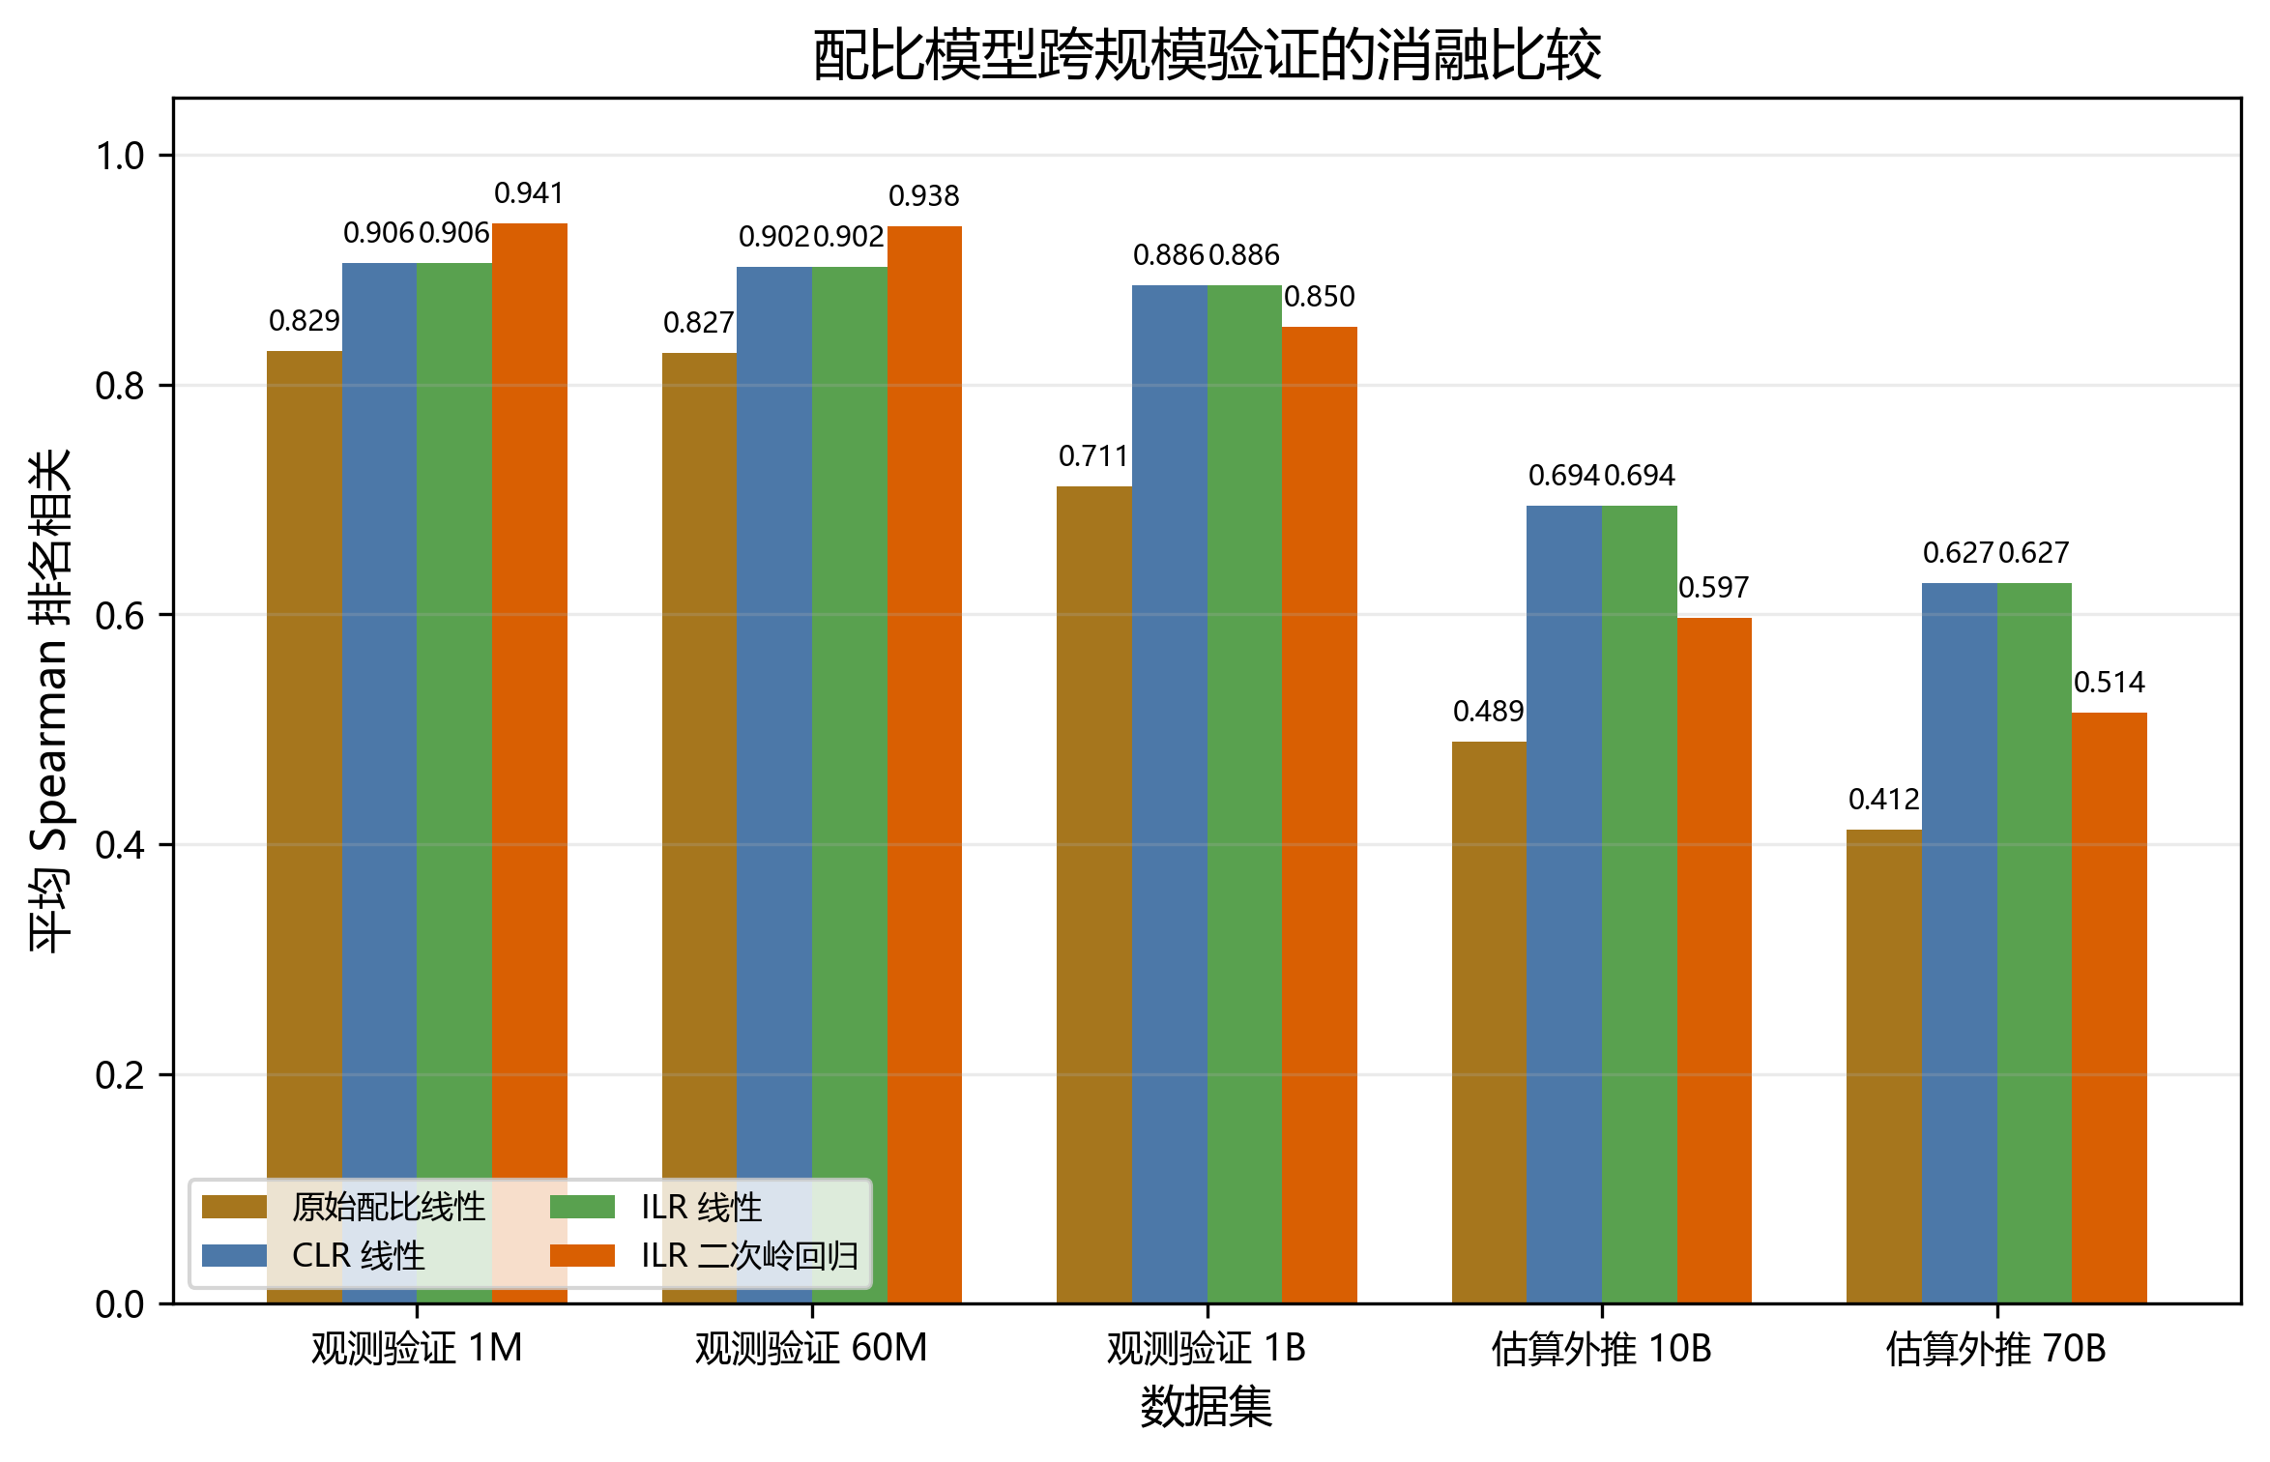
图 3-4 不同组成数据回归模型的跨规模消融比较
在观测 test_1m 上，ILR 二次模型的 Spearman 为 0.9408，高于 ILR/CLR 线性模型的 0.9060；但这一优势随规模增大而收窄，在 10B 和 70B 估算数据上不再稳定领先。因此，二次模型适合刻画参考配比附近的局部结构，不能据此推断其在大规模外推中持续占优。

3.5.3 验证结果
表 3-3 配比模型跨规模验证结果
数据集 | 数据性质 | 平均 Spearman | 平均标准化形状 RMSE | 平均 R²
训练集 1M | 拟合 | 0.9640 | 0.2674 | 0.9279
观测验证 1M | 观测验证 | 0.9408 | 0.3330 | 0.8807
观测验证 60M | 观测验证 | 0.9376 | 0.3633 | −7.6402
观测验证 1B | 观测验证 | 0.8503 | 0.5173 | −444.2657
估算外推 10B | 估算外推 | 0.5970 | 0.8073 | −235.6355
估算外推 70B | 估算外推 | 0.5141 | 0.9049 | −383.8789

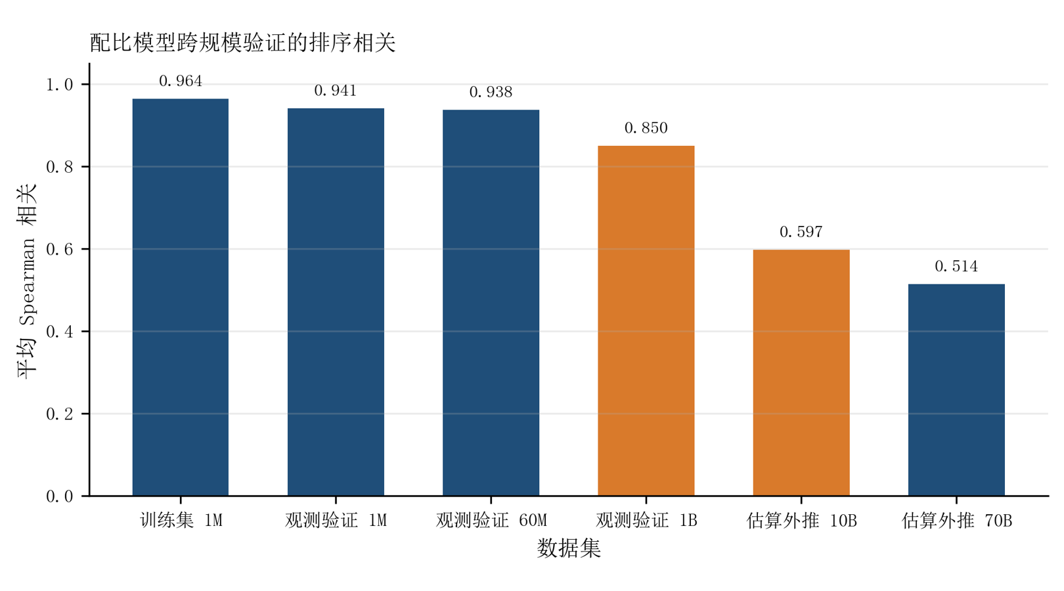
图 3-5 配比模型跨规模验证结果
在 1M、60M 和 1B 观测验证集上，平均 Spearman 分别为 0.9408、0.9376 和 0.8503，说明配比响应的相对排序具有一定迁移性；但 60M 和 1B 的绝对 R² 为负，1M 尺度的 Loss 水平不能直接外推。后续因此只传递中心化响应及其衰减幅度，10B 和 70B 结果仅作估算敏感性。
由表 3-3 可知，配比变化对 Loss 的相对排序在 1M、60M 和 1B 观测验证集上仍保持一定跨规模能力，平均 Spearman 分别为 0.9408、0.9376 和 0.8503。与此同时，跨规模绝对水平的校准明显不足：60M 与 1B 的 R² 为负，说明将 1M 的绝对预测直接搬运到更大规模会产生系统性偏差。因此，问题二仅传递中心化配比响应的形状及其随规模衰减的相对幅度，不传递未经校准的绝对 Loss。

3.5.4 领域边际效应与组合效应
表 3-4 领域边际效应与组合效应
增加的领域 | 标准化 Loss 变化 | 解释
hackernews | −0.013635 | 局部改善最大
ubuntu_irc | −0.012866 | 局部改善
dm_mathematics | −0.009844 | 局部改善
gutenberg_pg_19 | −0.006100 | 局部改善
pile_cc | −0.005382 | 局部改善
europarl | +0.008159 | 局部变差
nih_exporter | +0.027959 | 局部变差
philpapers | +0.046026 | 局部变差
enron_emails | +0.179543 | 局部变差最明显

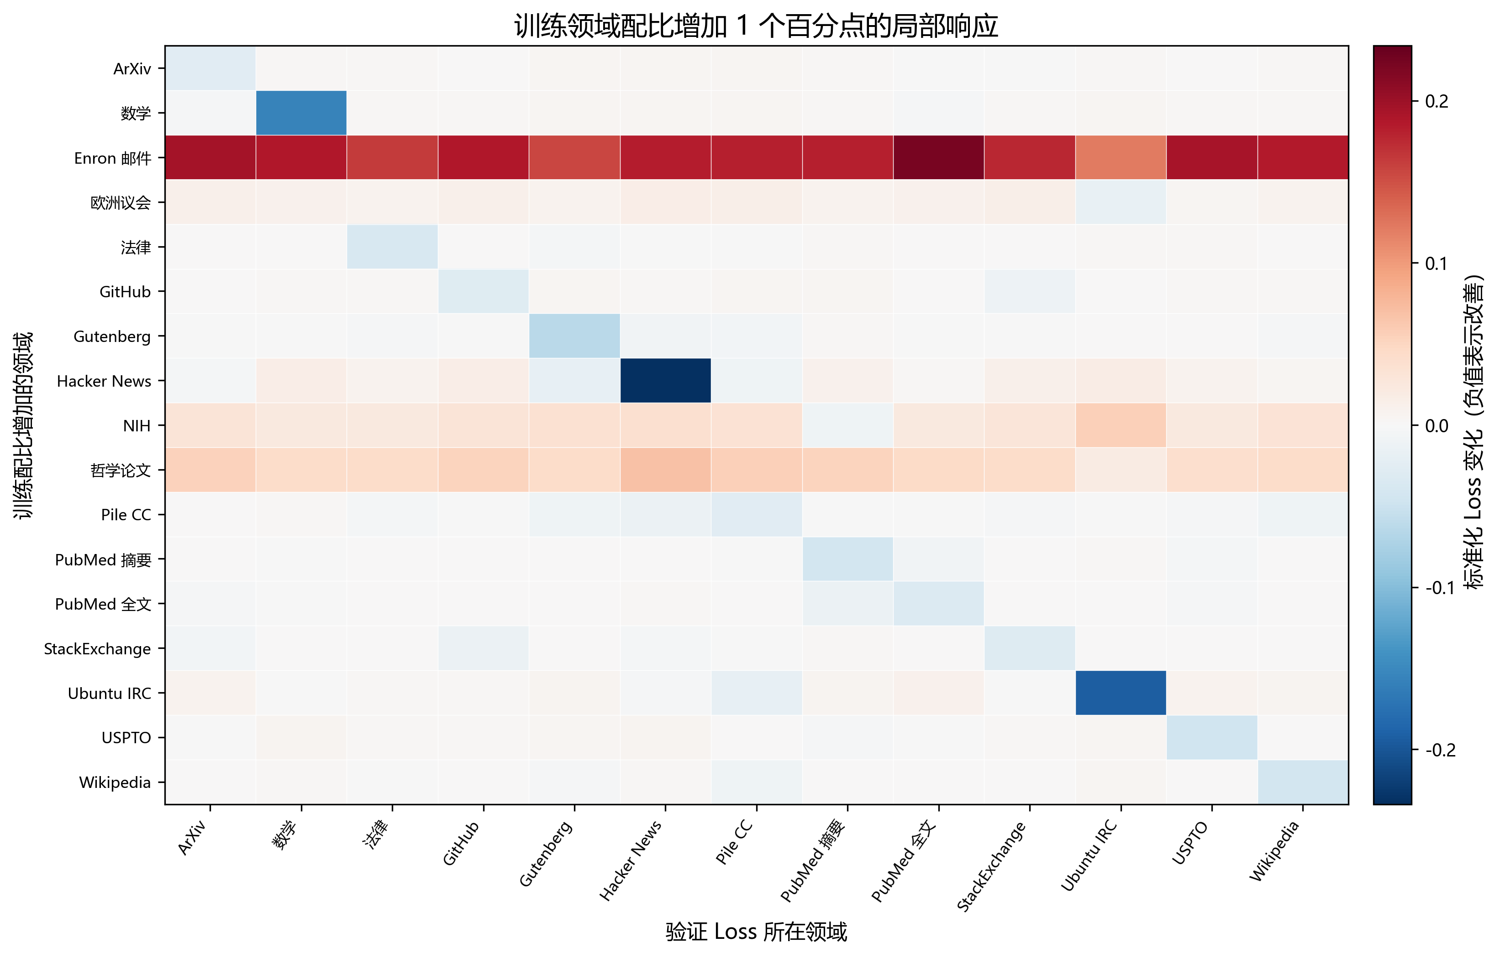
图 3-6 训练领域增加 1 个百分点的局部响应
局部有限差分显示，13 个可观测域的对角响应均为负，说明在闭合约束下增加某领域份额通常会改善其自身验证损失；enron_emails 对多数验证域则呈正响应。汇总变化以 hackernews 的 −0.013635 和 enron_emails 的 +0.179543 最具代表性。这些结果来自参考配比附近 1 个百分点的扰动，只表示局部关联。
互补性最强的组合包括 pubmed_central + pile_cc、stackexchange + pile_cc、freelaw + pile_cc、pubmed_central + hackernews 和 pile_cc + ubuntu_irc；替代性或收益重叠较明显的组合包括 philpapers + enron_emails、enron_emails + hackernews、nih_exporter + enron_emails 和 nih_exporter + philpapers。上述效应均为参考配比附近的局部有限差分，不等同于全局因果效应。

3.6 模型求解与实现

3.6.1 求解思路
问题一需要求解的对象具有两类互不相同的结构：其一是 22 个量纲、取值形式与方向均不一致的质量信号，其中 8 个以列表或多维向量形式记录，无法直接加权；其二是受单纯形约束的 17 维领域配比，其分量满足非负且和为 1，若直接作为回归自变量会因闭合约束产生完全共线性。因此本文不采用单一模型一次性求解，而是按“信号压缩—稳健归一—客观赋权—冲突消解—组成数据回归—分层验证”的链路逐级求解。具体而言：先按指标语义对列表型信号做标量压缩，使 22 个指标进入同一可比尺度；再以缩尾、中位数填补与 Min-Max 归一化抑制异常值与量纲差异；随后以 CRITIC 客观赋权得到基础质量分，并对“指标方向同时极端”的样本以 Cauchy 型核降权而非删除，避免相关领域在配比建模中被系统性低估；对配比向量先做零值伪计数闭合与 ILR 正交变换，再在欧氏坐标内比较线性与二次岭回归，由交叉验证同时确定模型族与正则参数；最后以嵌套交叉验证和跨规模检验界定可迁移性边界，并在训练配比均值附近用局部有限差分刻画领域边际效应与双域协同效应。全过程不将质量分作为配比回归的输入，因为质量域与配比域仅存在部分直接映射，强行插补会引入不可检验的信息。

3.6.2 求解流程
质量评分先解决信号不可比问题。A1—A3 的 22 个指标按字段语义压缩为标量，再在全量数据上完成非有限值处理、1%/99% 缩尾和方向统一；CRITIC 同时利用指标离散程度、相关冲突和覆盖率确定权重，得到基础质量分。具体归约器构成、常数列判据与退化规则列于表 3-6，避免在正文逐项复述程序分支。
基础分之上再识别指标内部冲突。只有当样本同时出现高、低极端指标，且加权离散度进入前 10% 时，才用以行中位数为中心的 Cauchy 权重降低离群指标影响；其他样本保持原 CRITIC 分数。域级结果由样本均值聚合，并用非参数 bootstrap 给出区间。等权、熵权、域均衡、ECDF 和阈值变化等八种情景与人工盲评样本共同用于检查评分是否依赖单一设定。
配比建模则遵循组成数据几何。17 维配比经零值伪计数替换后重新闭合，并用 ILR 变换进入欧氏空间；五折交叉验证比较 raw、CLR、ILR 线性和 ILR 二次模型及五档岭参数，最终选择岭参数为 10 的 ILR 二次模型。随后用重复嵌套交叉验证检验选择稳定性，并把 1M、60M、1B 观测验证与 10B、70B 估算外推分开报告。
领域作用在训练均值配比附近用有限差分计算：单域增加 1 个百分点得到局部边际响应，双域联合扰动相对两个单域效应之和的残差刻画收益重叠或互补。由于跨规模绝对 Loss 校准不足，验证以排序和标准化形状为主；这些局部效应也不作全局因果解释。全量流程处理 272505 条质量记录，实测耗时 170.779 s。

3.6.3 复现信息与关键参数
问题一在 Windows 11 与 Python 3.12.10 环境下完成，实际使用 numpy 1.26.4、pandas 2.2.3、scipy 1.14.1 和 scikit-learn 1.5.2。正式运行未设置质量抽样上限，A1—A3 全量参与计算。环境、入口与产物位置见表 3-5，模型阈值和随机种子见表 3-6。
表 3-5 问题一求解链路的运行环境与依赖
项目 | 取值 | 来源
解释器 | Python（64 位 AMD64 构建） | run_manifest.json
运行平台 | Windows-11-10.0.26200-SP0 | run_manifest.json
运行库实际版本 | numpy 1.26.4、pandas 2.2.3、scipy 1.14.1、scikit-learn | run_manifest.json
依赖声明下界 | 见 requirements.txt（numpy>=1.24 等 9 项） | requirements.txt
包版本 | problem1 1.0.0 | problem1/\_\_init\_\_.py
随机种子 | 2026 | cli.py
全流程实测耗时 | 170.779 s | run_manifest.json
表 3-6 问题一求解链路的关键参数
环节 | 参数 | 取值
指标体系 | 质量指标数 / 方向构成 | 22 个；benefit 17 个、cost 5 个
归约器构成 | scalar / ordinal_expectation / binary_probability / mean / first | 14 / 4 / 2 / 1 / 1
归一化 | 缩尾分位、常数列判定阈值、常数列取值 | 0.01 与 0.99；1e-12；0.5
CRITIC 赋权 | 标准差自由度、相关系数分母阈值、退化权重 | ddof=1；1e-15；1/22
冲突判定 | 高指标阈值、低指标阈值、离散度分位阈值 | 0.80；0.20；0.90
冲突消解 | Cauchy 核尺度参数 | 0.20
域级区间 | 域均值 Bootstrap 次数与区间 | 300 次；[0.025, 0.975]
配比变换 | 伪计数规则与实际取值、ILR 基 | max(最小正配比/2, 1e-8)；0.000499002；Helmert 正交基（16 维）
回归模型 | 特征族、二次项、岭参数网格 | 4 族；degree=2、include_bias=False；{0.01, 0.1, 1, 10, 100}
交叉验证 | 选型折数、嵌套 CV 结构、评估 Bootstrap | 5 折；5 次重复×(外层 5 折、内层 4 折)；200 次
局部效应 | 配比扰动步长 | 0.01
问题规模 | 评分记录、训练配比、验证目标 | 272,505 条；512 行×17 域；13 个验证 Loss 目标
求解完成后，程序在 outputs/figures 下输出 6 张图（quality_by_domain_and_split.png、top_conflicting_indicator_pairs.png、quality_sensitivity_stability.png、mixture_validation_spearman.png、mixture_domain_effect_heatmap.png、mixture_model_ablation.png），在 outputs/models 下输出 mixture_loss_model.joblib 与 mixture_model_metadata.json，并将选型、验证指标、域效应、协同效应、消融与嵌套交叉验证结果分别写入 outputs/tables 下的同名 CSV 文件。

3.7 问题一结论
1. 对 A1—A3 的 272,505 条记录构造统一质量评分 Q，完成列表标量化、缺失填补、缩尾、方向统一、CRITIC 赋权和冲突样本稳健降权。
2. 以“高低同时极端 + 加权离散度前 10%”定义质量冲突，识别率为 10.00%，并明确该比例是阈值定义下的工作比例。
3. 17 维配比经伪计数闭合和 ILR 变换后采用二次岭回归建模，在 1M、60M 和 1B 观测验证集上的平均 Spearman 为 0.9408、0.9376 和 0.8503。
4. A16 只能将 17 个配比域中的 6 个与质量信号直接或近似映射，其余 11 个领域不进行未经验证的 Q 插补。

四、问题二：跨维度数据融合与广义标度律
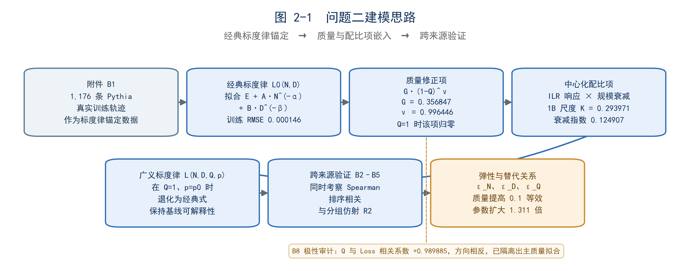
图 4-1 问题二建模思路

4.1 题意分析与数据融合原则
问题二的核心是将问题一得到的质量与配比信息嵌入经典参数—数据标度律。由于 A 类和 B 类数据并非同一实验体系，本文不直接拼接原始 Loss，而是在 B1 上建立锚定基线，再以质量项和中心化配比项描述相对于基线的偏离，并通过跨来源排序及分组仿射关系检验可迁移性。
A 类与 B 类数据来自不同实验体系，不能未经解释地直接拼接。本文假设：在控制模型规模和训练数据量后，配比变化主要通过问题一估计的相对响应影响 Loss；不同来源的验证集存在水平和尺度偏差，但相对排序和分组仿射关系具有一定可迁移性。
$y_{s}=a_{s}+b_{s}L^{*}+ε_{s}， b_{s}≥0$ (7)

4.2 经典标度律基线
B1 包含 1,176 条 Pythia 真实训练轨迹，是经典标度律的锚定数据。令 N 为参数量、D 为训练 Token 数，二者均以十亿为单位，首先拟合 L₀(N,D) 作为后续扩展的基线。
$L_{0}\left(N,D\right)=E+AN^{−α}+BD^{−β}$ (8)
$E=1.689798， A=0.353980， α=0.339977， B=1.240306， β=0.279878$ (9)
训练集 RMSE 为 0.000146，MAE 为 0.000105，最大绝对残差约为 0.00092。该结果说明经典形式能够非常精确地复现 B1 的标度轨迹，但不能仅凭 B1 的近乎完美拟合断言跨模型族泛化成立。
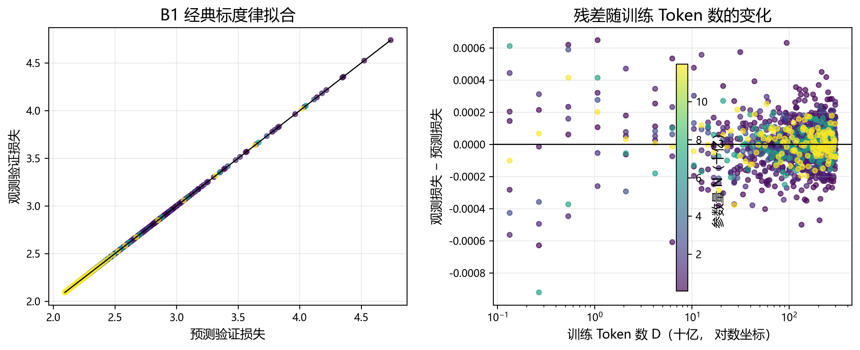
图 4-2 B1 经典标度律拟合与残差诊断
B1 上的预测点几乎贴合 45° 线，残差主要位于 ±4×10^-4 内，RMSE 为 0.000146，且未见随训练 Token 数变化的明显结构。经典形式能够复现 B1 轨迹；但检验仍局限于同一数据源，近乎完美的拟合不能替代跨模型族验证。

4.3 广义标度律的建立

4.3.1 质量项与配比项
将问题一的质量评分和配比响应加入经典式，得到：
$L\left(N,D,Q,p\right)=E+AN^{−α}+BD^{−β}+GN^{−γ}D^{−ω}{\left(1−Q\right)}^{ν}+\frac{1}{J}\sum_{j=1}^{J}{b_{j}\left(1B\right)N^{{−η}_{j}}\left[\hat{ℓ_{j}}\left(p\right)−\hat{ℓ_{j}}\left(p0\right)\right]}$ (10)
其中 Q∈[0,1] 为综合质量分，p₀ 为平均参考配比，ℓ̂ⱼ(p)−ℓ̂ⱼ(p₀) 为第 j 个目标域的中心化配比响应，bⱼ(1B) 为传递到 1B 参数规模的尺度系数，ηⱼ 描述配比效应随规模增大而衰减的速度，J=13 对应具有 Loss 观测的目标域数量。
当 Q=1 且 p=p₀ 时，质量项和配比项均为 0，因此 L(N,D,1,p₀)=L₀(N,D)。新增项只描述相对于高质量参考点和平均配比的偏离，不改变经典标度律的基线含义。

4.3.2 质量项模型选择
表 4-1 质量项模型选择结果
模型 | 参数数 | CV RMSE | CV R² | 是否选用
参数量幂函数 | 3 | 0.050426 | 0.978086 | 是
参数量×数据量幂函数 | 4 | 0.049257 | 0.979091 | 否
线性质量项 | 1 | 0.078673 | 0.946659 | 否
幂函数质量项 | 2 | 0.078848 | 0.946422 | 否
有效数据指数项 | 1 | 0.102515 | 0.909430 | 否

虽然四参数 additive_nd_power 的 CV RMSE 略低，但相对于三参数模型的改善小于 3% 简约性容差，因此选择参数更少、解释更直接的 additive_n_power。最终质量项参数为 G=0.356847，γ=0.161319，ω=0，ν=0.996446，质量参考均值 Q₀=0.641774。B6、B7 是基于真实规律校准的半合成质量实验，质量项参数不应解释为新的独立训练实验测量。
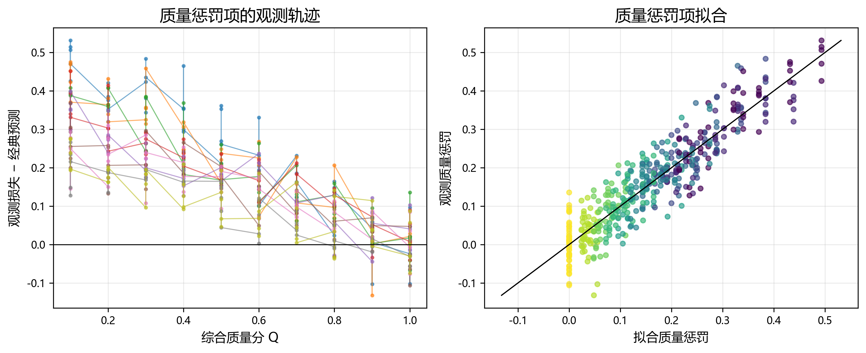
图 4-3 质量惩罚项拟合与交叉验证诊断
质量惩罚随 Q 提高而下降，并在 Q 接近 1 时趋近于零；同一质量水平下，小参数模型的惩罚更大。三参数模型取得 CV RMSE 0.050426、CV R² 0.978086，与四参数模型的误差差异不足 3%，故按简约性原则选择前者。B7 为半合成数据，该结果仅说明模型复现了附件设定下的质量规律。

4.4 配比效应的跨规模传递
问题一的配比模型主要提供局部相对响应，而非跨规模的绝对 Loss 预测。为此，本文先对各目标域的配比响应进行中心化，再利用 test_1m（1M）、test_60m（60M）和 test_1b（1B） 三个观测验证集估计传递斜率，并以 1B 规模下的汇总尺度和衰减指数表达其规模变化。
表 4-2 配比效应的跨规模传递结果
数据集 | N（B） | 中位传递斜率 | 平均形状相关
观测验证 1M | 0.001 | 0.959450 | 0.942458
观测验证 60M | 0.060 | 0.826380 | 0.931361
观测验证 1B | 1.000 | 0.380876 | 0.854519

$K\left(N\right)=K{\left(\frac{N}{1B}\right)}^{−ζ}， K=0.293971， ζ=0.124907$ (11)
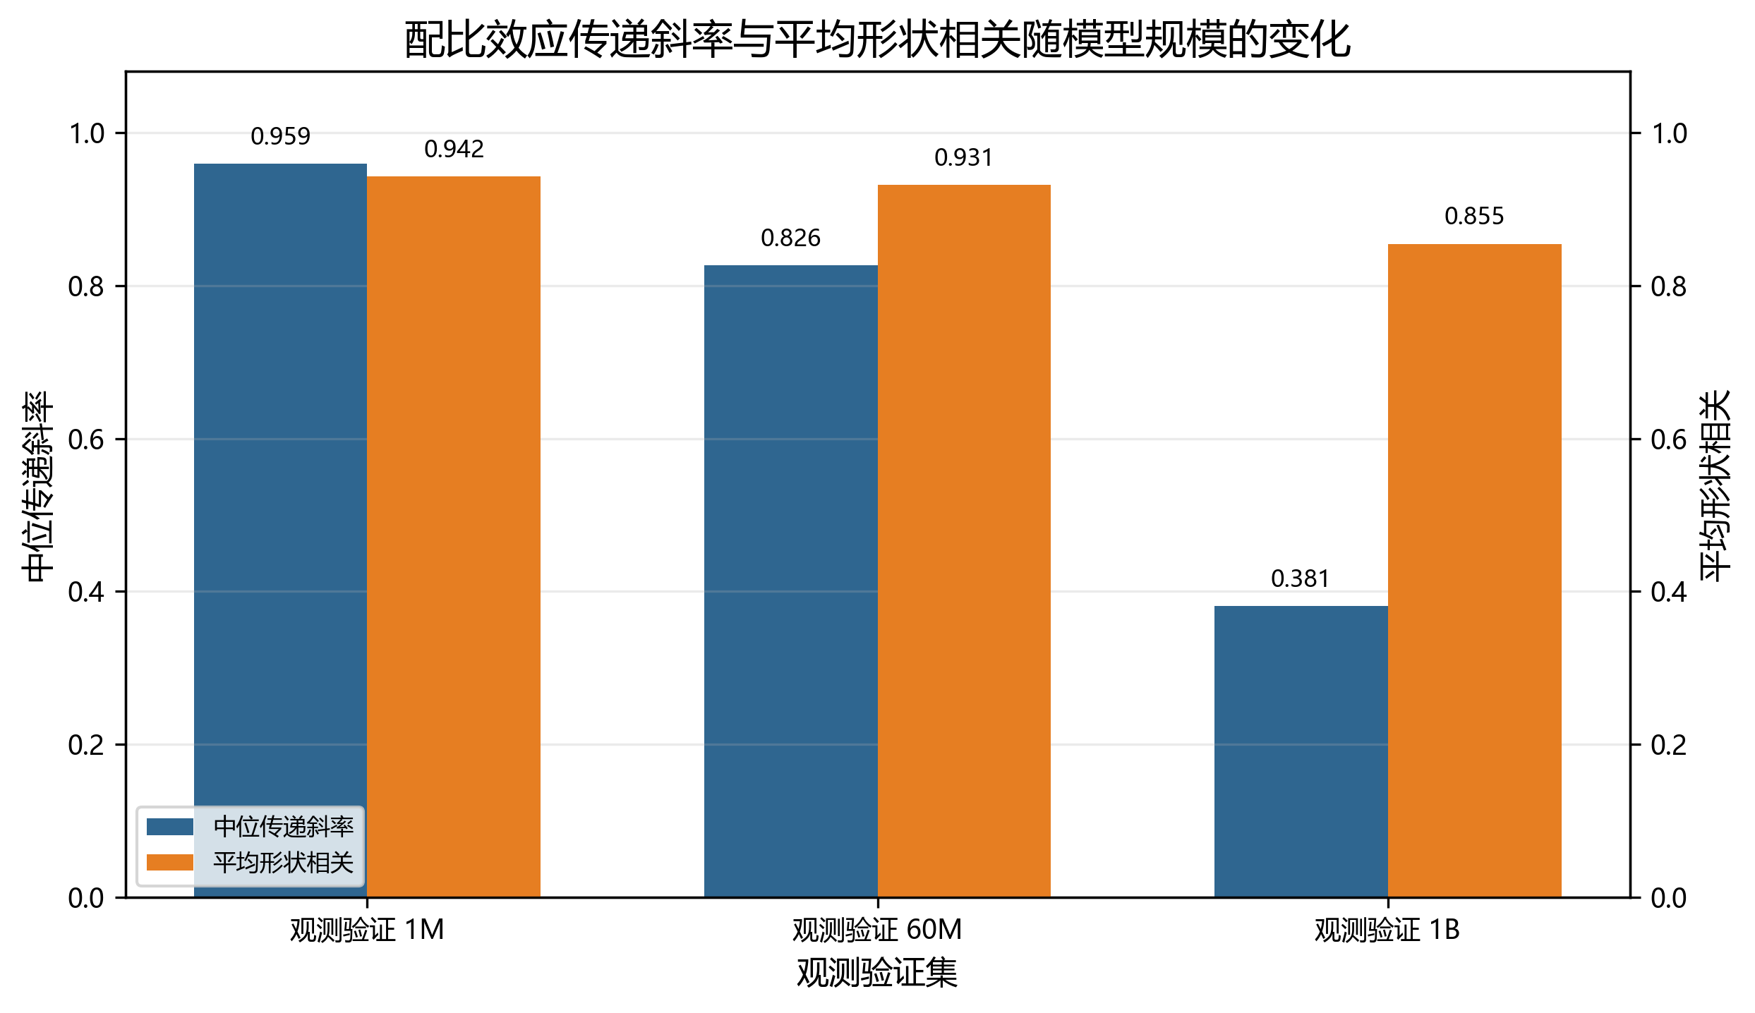
图 4-4 配比效应传递斜率与平均形状相关随 N 的变化。
参数量由 1M 增至 1B 时，中位传递斜率由 0.959 降至 0.381，而平均形状相关仍由 0.942 保持至 0.855。配比响应的方向和相对形状因此比绝对幅度更稳定，模型据此传递中心化响应并显式衰减其规模效应；1B 以上仍属于外推。

4.5 模型验证与稳健性分析
由于验证协议、模型族、分词器和数据口径的差异，不同来源的原始 Loss 往往不具备直接可比性。本文因此同时考察 Spearman 排序相关和分组仿射 R²：前者衡量相对排序是否保持，后者衡量经过水平和尺度校准后能否解释观测变化。
表 4-3 广义标度律跨来源验证结果
来源 | 证据性质 | 样本数 | Spearman | 分组仿射 R²
B2 Cerebras | 半合成跨族检查 | 1,029 | 0.7881 | 0.3507
B3 Pythia 插值 | 插值一致性检查 | 4,000 | 1.0000 | 1.0000
B4 跨模型族 | 真实跨模型族数据 | 57 | 0.9830 | 0.9159
B5 已发表数据 | 真实已发表数据 | 44 | 0.9588 | 0.7268

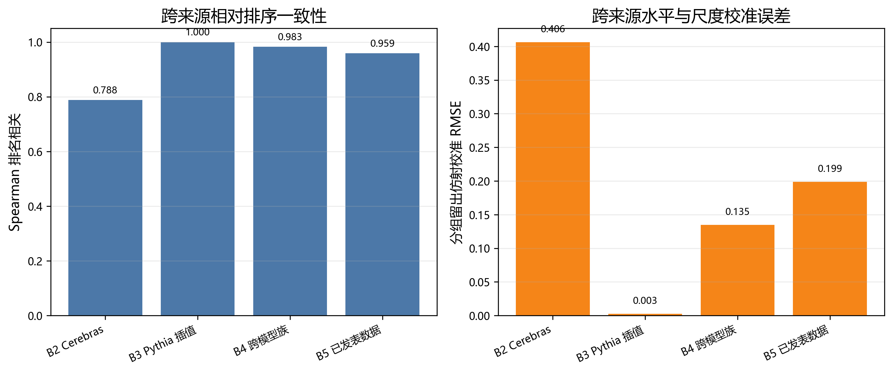
图 4-5 跨来源排序一致性与仿射校准误差
各来源均保持正的排序相关，但只有 B4 和 B5 构成真实外部检验：二者 Spearman 分别为 0.9830 和 0.9588，分组仿射 R² 分别为 0.9159 和 0.7268。B2 为半合成检查，B3 的近乎完美结果来自插值轨迹。整体证据支持相对趋势可迁移、绝对尺度需校准，而非不同来源的 Loss 可以直接混用。
B3 的近乎完美结果只能说明插值轨迹与模型结构保持一致，不能作为独立外部验证；B2 为半合成跨族检查，其证据强度低于真实外部观测。B4 和 B5 分别来自真实跨模型族数据与已发表数据，排序相关和分组仿射 R² 均较高，支持“相对趋势可迁移、绝对尺度需校准”的融合假设。由此，本文将 Spearman 排名相关作为迁移的首要判据，将仿射 R² 作为经过水平和尺度校准后的辅助判据。

4.6 B8 极性审计与大规模外推边界
质量项要求 Q 越高，Loss 越低。对 B8 进行方向审计后，预期方向比例仅为 0.001287，反向方向比例达到 0.843629，且 Q 与平均 Loss 的相关系数为 +0.989885，与本文质量定义方向相反。因此 B8 被隔离出主质量拟合，仅作为极性风险审计材料。
B9/B10 用于百亿参数以上压力测试。B9 中包含 MoE、非语言模型、专用模型和缺少正训练 Token 数的记录，只有满足 dense 语言模型口径的子集才可进入定量分析；B10 是根据模型生成的估算 Loss，不是真实外部观测。因此 10B 和 70B 的配比结果只能用于讨论外推趋势和不确定性。

4.7 边际效用、弹性与替代关系

4.7.1 边际效用
$−\frac{∂L}{∂Q}=GνN^{−γ}D^{−ω}{\left(1−Q\right)}^{ν−1}$ (12)
$−\frac{∂L}{∂N}=αAN^{−(α+1)}， −\frac{∂L}{∂D}=βBD^{−(β+1)}$ (13)
$ε_{x}=−\frac{x\frac{∂L}{∂x}}{L}， x∈\{N,D,Q\}$ (14)
在 N=1B、D=20B、Q=0.7 且保持参考配比时，参数、数据和质量弹性分别为 0.137995、0.150429 和 0.250528。该点上质量弹性高于参数弹性，说明在模型内部质量改善的相对收益更大，但这一比较依赖局部点，不能直接解释为实际训练中的无条件投资建议。

4.7.2 质量提升与参数扩大的等效关系
在 N=1B、D=20B、Q=0.7 处，将质量提高 ΔQ=0.1，模型预测 Loss 改善约为 0.03573。令 r_N 为保持 D、Q、p 不变时达到相同 Loss 的参数倍率，求解：
$L\left(r_{N}N,D,Q,p\right)=L\left(N,D,Q+0.1,p\right)$ (15)
$r_{N}≈1.311$ (16)
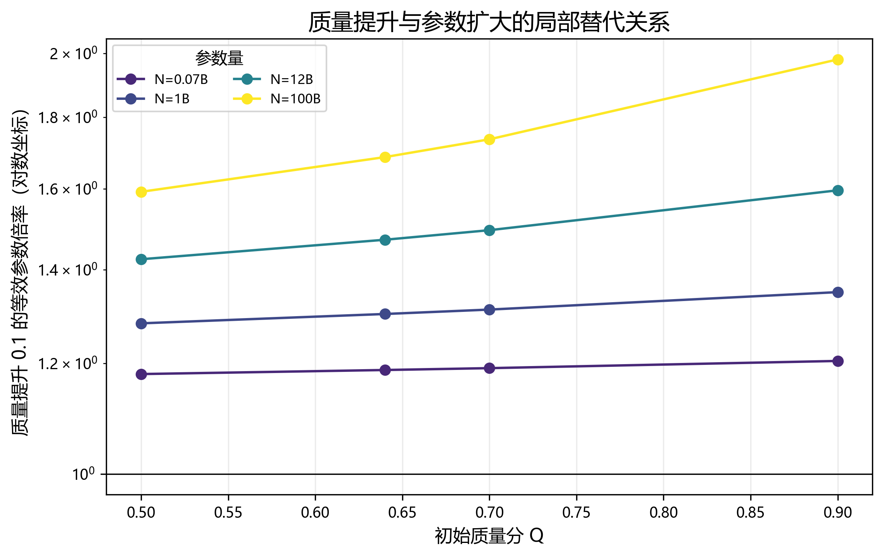
图 4-6 质量提升与参数规模的局部替代关系
在 N=1B、D=20B、Q=0.7、p=p0 时，质量提高 0.1 使预测 Loss 下降约 0.03573，与将参数量扩大至 1.311 倍的模型效应相当；N=100B 时相应倍率约为 1.74，但已超出 B1 参数范围。这种等效关系随 N 和 Q 改变，只是模型内部的局部反事实比较，不是实际扩模实验识别出的因果效应。

4.8 分层求解与实现

4.8.1 求解思路
问题二待求解的对象是 4.3.1 节给出的广义标度律：其经典部分由 B1 的真实训练轨迹支撑，而质量项与配比项只能由半合成附件（B6—B8）和问题一的派生输出提供增量信息。若将三部分置于同一次无约束联合拟合，质量项与配比项会借助参数相关性吸收经典项的可辨识信息，使 B1 的锚定作用失效。本文因此采用"锚定—增量—标定—校验"的分层求解思想。
求解链路由四个算法模块串联。数据模块按题面标注的来源等级装载 B1—B12 与问题一派生输出，在 strict 模式下强制字段、行数、正值性、单位区间、唯一键与 B3 文件数约束，并完成算力代理量一致性、质量极性与 B9/B10 一对一对齐等审计。锚定模块以 B1 为唯一定量拟合数据，用带边界约束的稳健最小二乘估计 E、A、α、B、β 并将其固定，使后续扩展项在 Q=1、p=p₀ 时严格退化为经典式。增量模块以 B7 为质量增量观测，构造五类候选质量修正项，按模型规模整组留出做交叉验证，并在 3% 简约性容差内选择参数最少的可接受形式。标定模块把问题一的 17 域配比模型工件投影到标度律尺度：先对各目标域配比响应中心化以剔除不可跨规模移植的水平差，再由 1M、60M 与 1B 三个观测规模估计传递斜率及其随规模衰减的指数，折算为 1B 尺度上的标量配比惩罚。所得模型再经跨来源排序与分组仿射校准、B8 极性隔离、B9/B10 适用性筛分与经典退化校验四个环节界定解释边界。全流程不使用随机初始化、随机抽样与 bootstrap，同一输入重复运行得到同一结果。
表 4-4 求解阶段与算法模块对应关系
求解阶段 | 算法模块 | 数据与输出 | 关键判据
阶段一 数据与审计 | 附件分级装载与严格校验、算力代理量一致性审计、Q 极性审计、B9/B10 一对一对齐审计 | 输入 B1—B12；输出 DataAudit 与告警清单 | 行数与唯一键约束；中位比值落在 [0.95, 1.05]；极性同向
阶段二 经典锚定 | 轨迹等权加权 + 有界稳健最小二乘（9 组确定性起点） | 输入 B1 的 1 176 条轨迹；输出 E、A、α、B、β | 训练 RMSE 0.000146
阶段三 质量增量 | 五类候选质量项的整组留一交叉验证 + 简约性容差选择 | 输入 B7；输出 additive_n_power 及 G、γ、ω、ν | pooled 组交叉验证 RMSE ≤ 最优值×(1+0.03) 后取参数最少者
阶段四 配比标定 | 中心化传递斜率、对数线性衰减指数、1B 尺度合成 | 输入问题一配比模型工件与预测表；输出 K、ζ 与 13 域宏平均项 | 传递斜率取正；衰减指数夹取于 [0, 1]
阶段五 校验与输出 | 跨来源与大规模验证、边际与等效分析、结果落盘 | 输出 18 张 CSV、2 个模型 JSON、4 张图与运行清单 | |L(1B,20B,1,p₀) − L₀(1B,20B)| ≤ 1×10⁻¹⁰

4.8.2 求解流程
求解前先按附件的数据角色完成严格审计：字段、行数、单位和唯一键不满足规格时直接中止，B1/B2 的算力代理量用于排查十亿单位换算错误，B9 与 B10 按模型一一对齐。质量附件另作极性检查；B8 中 Loss 随 Q 的变化方向与“Q 越高越好”的定义冲突，因此不进入主拟合。半合成、插值、异构来源和估算数据的证据等级随运行清单一并保存。
经典项只由 B1 估计。为避免不同参数规模的轨迹数量左右目标函数，各条 N 轨迹先获得相同总权重，再对 E、A、α、B、β 作带边界的 soft_l1 稳健最小二乘。九组确定性初值缓解渐近项与两个幂律项之间的参数相关，最终取成功收敛解中代价最小者。该阶段完成后固定经典参数，不允许质量项或配比项回头吸收其解释量。
质量项以 B7 相对经典基线的残差为响应，在五种候选形式之间按完整参数规模整组留一。模型选择先确定最小交叉验证 RMSE，再在其 3% 容差内选择参数更少的形式，因而最终采用三参数的参数量幂函数，而非误差略低的四参数模型。B7 的半合成属性意味着这一步识别的是附件设定下的质量规律，而非新的训练实验。
配比项不搬运问题一模型的绝对 Loss，而是把各目标域的预测与参考配比 p0 下的预测同时中心化。1M、60M 和 1B 三个观测规模给出逐目标传递斜率，再用幂律描述其随 N 的衰减，并按 13 个目标域作宏平均。由此得到的模型在 Q=1、p=p0 时通过数值校验严格退化为经典式，1B 以上的配比影响则明确标记为外推。
模型完成后，B2—B5 分别用于排序与分组仿射检验，B9/B10 只在适用的稠密候选子集上作压力测试。边际效用和弹性由完整模型求导，质量提升 0.1 的等效参数倍率通过一维变号搜索与 Brent 求根得到；不存在有限解时直接返回无解。表 4-4 概括各阶段的信息流，表 4-6 保留边界、容差和迭代参数。

4.8.3 复现信息与关键参数
表 4-5 问题二求解的运行环境与复现信息
项目 | 取值
环境记录文件 | `f_2/outputs/run_manifest.json`
Python | Anaconda 打包版，64 位 AMD64
操作系统平台 | Windows-10-10.0.19045-SP0
numpy / pandas / scipy | 1.24.3 / 2.0.3 / 1.11.1
scikit-learn / matplotlib / joblib | 1.3.0 / 3.7.2 / 1.2.0
依赖声明文件 | `f_2/requirements.txt`
严格数据校验 | strict_data_validation = true
自动化测试 | `python -m pytest f_2\tests -q`，基线 7 passed
单次完整运行耗时 | elapsed_seconds = 3.565
表 4-6 问题二求解的关键算法参数
参数 | 取值
十亿单位换算 N_BILLION | 1.0×10⁹
算力单位换算 FLOPS_1E21 | 1.0×10²¹
算力代理系数 COMPUTE_PROXY_IN_1E21 | 0.006
算力一致性容许区间（逐行比值的中位数） | [0.95, 1.05]，审计对象为 B1、B2
附件行数约束 | B1 1 176；B2 1 029；B3 4 000（8 个文件各 500 行）；B4 57；B5 44；B6 360；B7 450；B8 1 704；B9 132；B10 128；B11 18；B12 1 386
唯一键 | B6—B8：experiment_id 与 (N_params_B, D_tokens_B, Q_score)；B4、B5：(family, N_params_B, D_tokens_B)；B10：(family)；B9：model_name
稳健损失函数 | soft_l1
稳健尺度 f_scale | max(1.4826·MAD×0.1, 0.05·max(σ, 1×10⁻³), 1×10⁻⁴)，由观测损失估计
雅可比缩放 | jac
最大函数评价数 | 经典拟合 50 000；质量项拟合 30 000
经典项参数界 | 下界 (0, 1×10⁻¹², 0.01, 1×10⁻¹², 0.01)；上界 (max(L_min−ε, ε), max(100, 100·L_max), 2, max(100, 100·L_max), 2)
多起点个数 | 9
候选质量项个数与参数个数 | 5 个，分别为 1、2、3、4、1
简约性容差 | 0.03
观测配比规模 | test_1m 0.001B；test_60m 0.060B；test_1b 1.000B
衰减指数夹取区间 | [0, 1]
经典退化校验阈值 | 1×10⁻¹⁰
等效倍率求根上界与容差 | max_multiplier = 1×10⁹；xtol = rtol = 1×10⁻¹⁰
边际分析档位 | N∈{0.07, 1, 12, 100}（十亿），D = 20N，ΔQ = 0.1，Q∈{0.5, 0.64, 0.7, 0.9}
B1 覆盖区间（用于标记档位是否内插） | 0.070542 ≤ N ≤ 11.965825；0.134 ≤ D ≤ 299.893
运行命令与前置条件如下。入口为 f_2/run_problem2.py，其内容仅调用 problem2/cli.py 的 main()；基本调用为 python f_2\run_problem2.py，另提供 --project-root、--problem1-outputs、--output-dir、--quality-selection-tolerance、--no-strict、--skip-figures 与 --help 等命令行参数；测试命令为 python -m pytest f_2\tests -q。运行前要求工作区根目录已存在 real_attachments/，且问题一已生成 f_1/f_1/outputs。命令行默认值为：工作区根目录取实现文件的上两级目录，问题一输出目录自动取 f_1/f_1/outputs，输出目录为 f_2/outputs，简约性容差 0.03，严格校验开启且图件绘制开启（关闭项分别为 --no-strict 与 --skip-figures）。

4.8.4 计算耗时与复杂度
完整流程的单次运行耗时为 3.565 秒，覆盖 12 个附件的装载与校验、五类候选质量项的整组留一交叉验证、13 个目标域在三个观测规模上的配比传递标定、四组跨来源验证与一组大规模验证，以及全部表格、模型文件和四张图的生成。由于实现未给出渐近复杂度分析，本文只报告可核验的运行耗时与工作量，不对缺少实测依据的复杂度阶数作推断。

4.9 问题二结论
1. B1 经典标度律参数为 E=1.689798、A=0.353980、α=0.339977、B=1.240306、β=0.279878，训练 RMSE 为 0.000146。
2. 在经典项上加入质量项和中心化配比项，构造了在 Q=1、p=p₀ 时退化为经典式的广义标度律。
3. 领域配比效应的 1B 汇总尺度为 K=0.293971，衰减指数为 ζ=0.124907；跨来源验证支持相对排序和分组仿射关系具有一定稳定性。
4. 在 N=1B、D=20B、Q=0.7 的局部比较中，质量提高 0.1 的 Loss 改善约为 0.03573，等效参数倍率约为 1.311。
5. B6/B7 是半合成质量实验，B8 因极性相反被隔离，B9/B10 仅支持大规模外推压力测试。

五、问题三：算力约束下的联合资源优化
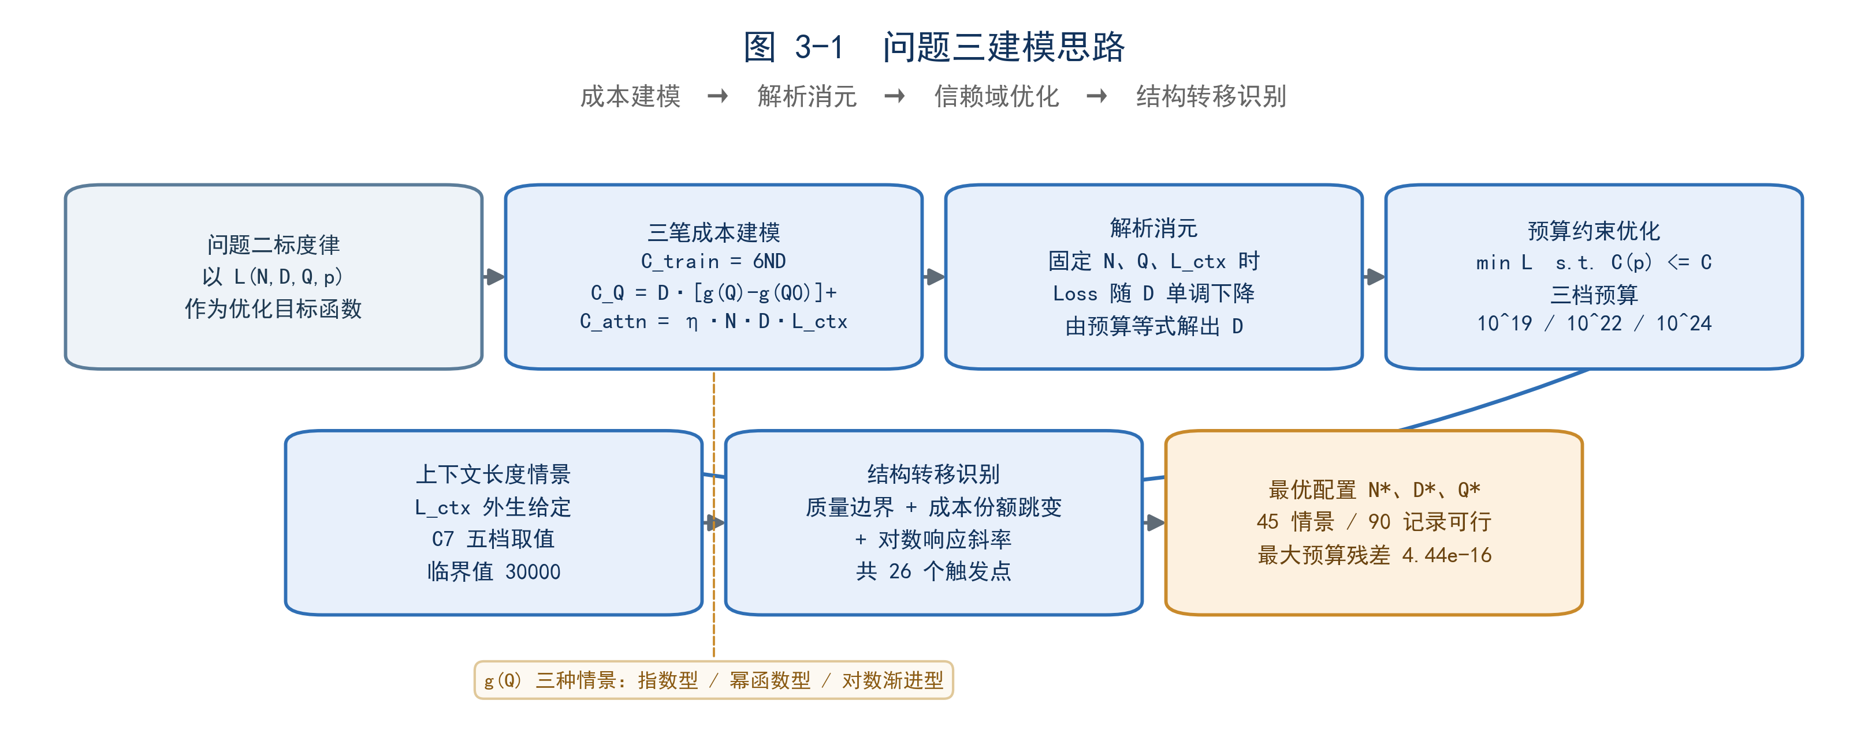
图 5-1 问题三建模思路

5.1 问题分析与模型框架
问题三在问题二广义标度律的基础上引入算力预算、质量成本和上下文窗口约束，联合确定模型参数量 N、训练数据量 D、质量 Q 及领域配比 p，使预测 Loss 最小。其关键不在于给出脱离数据支持的单一最优配方，而在于识别不同预算、上下文和成本情景下资源分配结构的变化。
本文将配比结果分为两条结果线：固定参考配比作为稳健主结果，联立配比作为受信赖域约束的敏感性分析。这样可以避免因局部二次模型在信赖域边界上继续外推，而把方向性改进误写成全局最优训练配方。

5.2 预算约束与成本函数
令 N_b 和 D_b 分别表示十亿参数和十亿 Token，预算成本写为
$C\left(N_{b},D_{b},Q,L_{ctx}\right)=6×{10}^{18}N_{b}D_{b}+{10}^{9}D_{b}\left[g\left(Q\right)−g\left(Q_{0}\right)\right]+η×{10}^{18}N_{b}D_{b}L_{ctx}， η=2×{10}^{−4}$
其中 Q_0=0.641774 为问题一导出的基线质量，g(Q) 采用题面给出的指数、幂函数和对数三种情景。由于固定 N、Q、L_ctx 时 Loss 随 D 单调下降，最优解满足预算约束取等号，程序先解析消去 D，再对剩余变量求解。该处理减少了数值优化维度，也使预算残差可直接审计。

5.3 上下文长度的临界效应
注意力成本与训练成本之比可写为：
$\frac{C_{attn}}{C_{train}}=\frac{ηL_{ctx}}{6}， L_{ctx,crit}=\frac{6}{η}=30000$
C7 给出的可行窗口为 2048、4096、8192、32768 和 131072，其中 32768 与 131072 已越过临界值。上下文长度在模型中作为外生情景变量，不参与连续内点寻优。
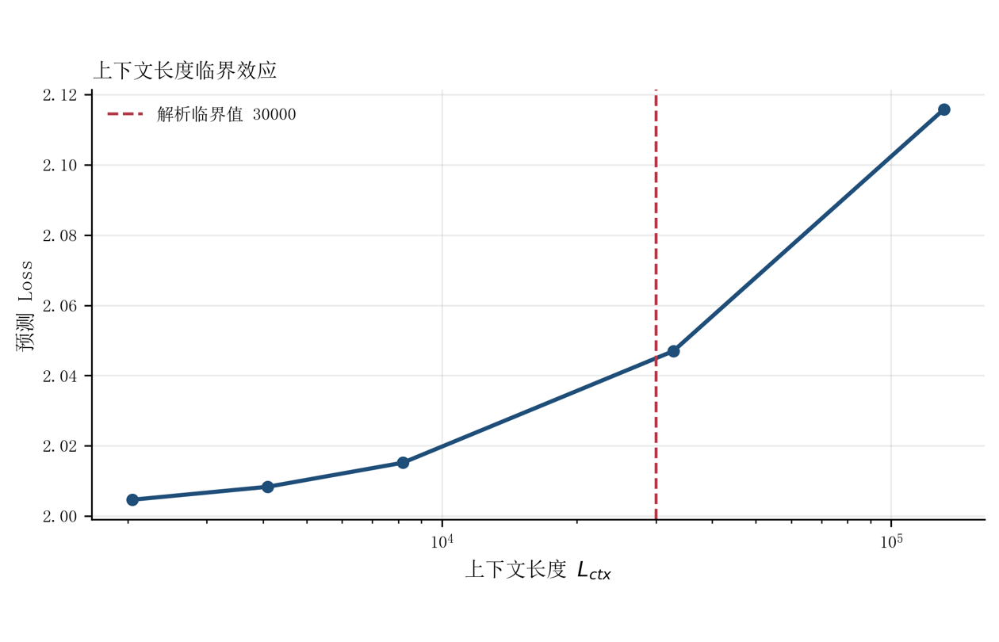
图 5-2 不同上下文长度下的预算与 Loss 敏感性
在 10^22 FLOPs、幂函数质量成本和联立配比情景下，上下文由 8192 增至 131072 时，预测 Loss 从 2.0152 升至 2.1158；越过解析临界值 30000 后，注意力项相对训练项迅速增大。由于联立配比解触及信赖域边界，该结果只用于情景敏感性分析。

5.4 固定参考配比下的优化结果
主结果固定 p 为问题一训练配比均值，并选取 L_ctx=8192 作为尚未越过临界值的代表窗口。下表给出指数成本情景下三个预算点的解。
表 5-1 固定参考配比下的指数成本优化结果
预算 C (FLOPs) | N_b | D_b | Q | 预测 Loss | 训练成本占比 | 质量成本占比 | 注意力成本占比
1×10^19 | 0.2789 | 4.1344 | 0.7214 | 3.1926 | 0.6920 | 0.1191 | 0.1890
1×10^22 | 5.1190 | 234.384 | 1.0000 | 2.1623 | 0.7199 | 0.0835 | 0.1966
1×10^24 | 37.5361 | 3444.95 | 1.0000 | 1.9199 | 0.7759 | 0.0123 | 0.2119
表 5-2 三类质量成本函数下的预测 Loss 敏感性
成本函数情景 | 10^19 FLOPs | 10^22 FLOPs | 10^24 FLOPs
指数成本 | 3.19258 | 2.16227 | 1.91993
对数成本 | 3.11476 | 2.15712 | 1.91959
幂函数成本 | 3.19769 | 2.16330 | 1.92000
表 5-2 中三类成本函数仅表示敏感性情景，不是三组相互独立的实测训练实验；其作用是检验资源配置方向是否依赖于质量成本函数的具体形式。
由表 5-1 和图 5-3 可见，预算从 10^19 增加到 10^24 FLOPs 时，最优参数量和 Token 量同步增加；当质量变量在中高预算点达到上界后，新增预算主要转移到参数量和训练 Token。三类质量成本情景的绝对 Loss 虽有小幅差异，但资源转移方向与 Loss 下降方向保持一致，说明“先提高质量、再扩大规模”的结构性结论并不依赖某一种质量成本函数。
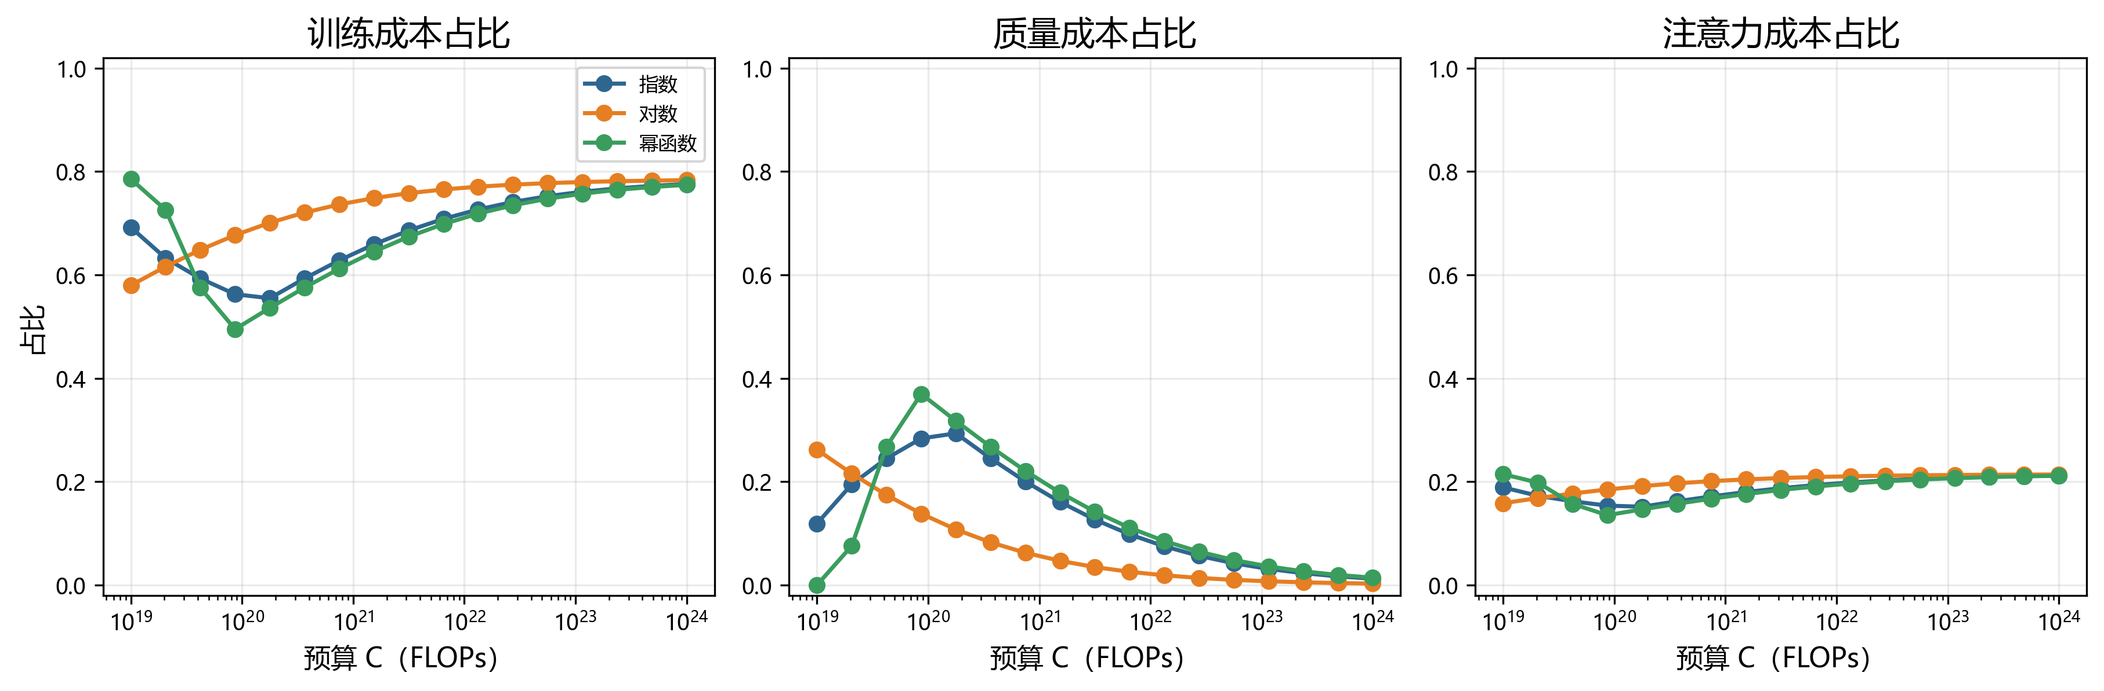
图 5-3 不同预算下的资源成本占比
三种成本设定在高预算端均以训练成本为主，10^24 FLOPs 时其占比约为 0.774—0.783。质量成本的路径并不完全单调：指数情景由 0.1191 降至 0.0123，而幂函数情景从 0 起步、在中间预算达到约 0.3698 后回落。可稳健概括的是质量饱和后新增预算转向训练规模，而非质量成本在全区间持续下降。

5.5 联立配比的敏感性分析
如图 5-4 所示，联立配比结果在各预算点均触及信赖域边界，Aitchison 距离达到 2.5。这说明局部二次配比模型仍在推动解远离参考配比，现有数据不足以支持将该边界解解释为全局最优训练配方。故本文只报告相对于固定参考配比的潜在改进幅度，并将其定位为敏感性分析。
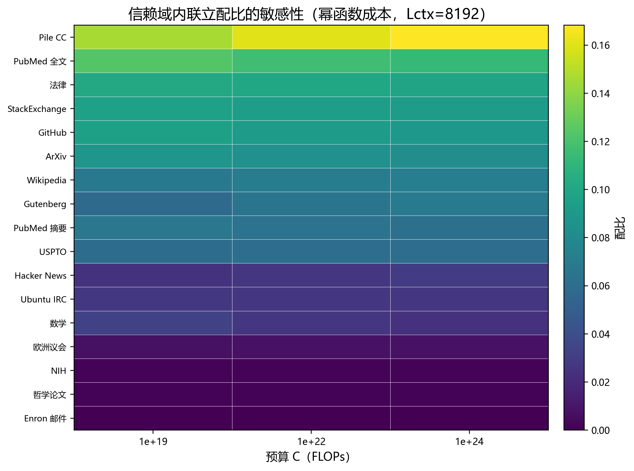
图 5-4 信赖域内联立配比的敏感性
联立解在三个预算点均将 pile_cc 配置为最大份额，其占比由 0.1465 增至 0.1683，部分低占比领域则持续接近下界。更重要的是，各预算点的 Aitchison 距离均达到信赖域半径 2.5，说明优化器仍在推动解远离参考配比；这些结果只能表示局部模型建议的调整方向。

5.6 结构转移判据与结果分析
程序依据质量边界状态、相邻预算成本份额跳变以及 N、D、Q 的局部对数响应斜率变化识别候选结构转移点，共得到 26 个数值触发点。这些点是预设判据下的数值变化，不应包装为统计显著的相变。结合临界上下文长度可知，问题三最稳定的结论是：在 8192 窗口和固定参考配比下，预算增加带来参数量、Token 量和 Loss 的连续变化；当上下文窗口超过 30000 后，注意力成本的占比上升，资源分配的边际结构发生改变。
问题三的最终报告采用固定参考配比主结果，联立配比只作为局部改进方向。所有 45 个 C7 场景、90 条优化记录均可行，最大相对预算残差为 4.44×10^-16。

5.7 模型求解

5.7.1 求解思路
问题三在预算等式约束下同时确定参数量 N、训练 Token 量 D、质量 Q 与 17 维领域配比 p，其可行域由闭合约束、箱式界与非线性信赖域共同构成，且 N 与 D 的量级跨度很大。本文据此把求解链路组织为「解析降维—分层求解—主动加界—外生枚举」四个环节。其一，对固定的 N、Q 与 L_ctx，总成本的三项均与 D_b 成正比，预测 Loss 随 D 单调下降而总成本随 D 单调上升，预算约束在最优点取等号，故 D 可由预算等式解析消去，三维决策 (N, D, Q) 降为二维 (N, Q)，预算残差因此可逐条审计。其二，N 在做对数变换后进入优化，使量级差异被压平；N 与 Q 的联合子问题用序列二次规划（SLSQP）求解，并以经典标度律的解析式给出确定性的初值，再辅以多起点与热启动以降低陷入局部极小的风险。其三，问题一的配比代理是局部二次岭回归，其绝对 Loss 在 60M 与 1B 规模上校准不足，故配比子问题不追求全局最优，而是对每个域施加相对参考配比的比例界，并额外施加 Aitchison 距离不超过 2.5 的信赖域；SLSQP 的输出再经有界单纯形投影，使 Σp=1 与逐域界同时严格成立。其四，上下文长度按题设为外生情景变量，在 C7 给出的 5 个取值上枚举，并由 C_attn/C_train = ηL_ctx/6 得到解析临界值 30000；预算点按从小到大的顺序推进，并把前一预算点的解作为暖启动，最后以预先设定的数值判据识别候选结构转移点。整个求解过程不引入任何新数据，只读取问题一、问题二的已审计产物与题目给定的 C7 架构表。

5.7.2 求解流程
程序只接收问题一、问题二的已审计产物以及 C7 架构表，并以 Q0=0.641774 作为质量基线。总成本由训练、质量提升和注意力三项组成；对给定的 N、Q 与外生上下文长度，三项成本均与 D 成正比，因此预算等式可解析给出 D=C/a。这个消元把原三维连续决策压缩为 N—Q 子问题，并使每个候选解都能通过回代直接检查预算残差。由 η=2.0×10^-4 还可得到上下文临界值 Lctx,crit=30000。
N—Q 子问题在 log N 坐标中用多起点 SLSQP 求解，以经典标度律的解析解作为尺度合适的初值，并补充基线质量、中间质量和接近上界的质量起点。由预算等式恢复的 D 若越出允许区间，目标函数施加连续惩罚；每个预算点均从多个收敛解中选取 Loss 最小且通过可行性复核者。精确边界、容差和迭代上限列于表 5-3。
配比 p 的调整被限定在问题一参考配比附近。逐域比例界与 Aitchison 距离 2.5 共同构成信赖域，SLSQP 的候选解随后通过有界单纯形投影恢复非负、闭合和逐域界；若仍越出信赖域，则沿参考配比方向二分回退到边界。这样得到的是局部模型支持范围内的调整方向，而不是脱离训练配比区域的全局最优配方。
联立求解在 N—Q 与 p 两个子问题之间交替两轮，并沿递增预算网格使用上一点的解作暖启动。规范计算覆盖三档预算、C7 的五种上下文和三类质量成本；固定参考配比给出主结果，联立配比及冻结 1B 传递只作敏感性对照。结构转移由质量状态变化、成本份额突变和响应斜率变化三类预设判据共同识别。
最终 90 条优化记录均通过成本闭合与边界审计，最大相对预算残差为 4.44×10^-16。程序同时报告观测范围外标记、Aitchison 距离、边界触及情况和优化器状态，使后续分析能够区分观测区间内结论、受约束敏感性结果与大尺度外推。

5.7.3 复现信息与关键参数
问题三由 run_problem3.py 调用统一流水线，正式运行耗时 420.416 s，五项自动测试覆盖成本单位、质量成本单调性、预算回代、输入口径和小规模可行性。运行清单同时记录了问题一模型工件与当前 scikit-learn 版本不一致的警告，这一跨版本差异构成复现性限制。依赖、边界与优化参数汇总于表 5-3。
表 5-3 问题三求解算法关键参数
参数 | 取值 | 说明
注意力成本系数 η | 2.0×10^-4 | 注意力项 N_b·D_b·L_ctx 的系数
训练算力系数 | 6.0×10^18 | 训练项 N_b·D_b 的系数
质量成本系数 | 1.0×10^9 | 质量项 D_b·Δg 的系数
指数型 g(Q) | 1.0×10^7·exp(6Q) | 质量成本情景一
幂函数型 g(Q) | 5.0×10^9·Q^4 | 质量成本情景二
对数渐进型 g(Q) | 2.0×10^9·ln(1+10Q) | 质量成本情景三
基线质量 Q_0 | 0.641774 | 由问题二元数据导入
临界上下文 L_ctx,crit | 30000 | 等于 6/η
N 的界 | [0.05, 2000] | 单位：十亿参数
D 的界 | [0.05, 1.0×10^6] | 单位：十亿 Token
配比逐域界 | [max(p_ref/4, 1.02ε), min(4·p_ref, 0.55)] | 相对参考配比的比例界
Aitchison 信赖域半径 | 2.5 | 配比子问题的不等式约束上界
N–Q 子问题 SLSQP | maxiter = 500，ftol = 1×10^-12 | 变量界 [ln 0.05, ln 2000] × [Q_0, 1]
配比子问题 SLSQP | maxiter = 800，ftol = 1×10^-11 | 等式约束 Σp = 1
单纯形投影二分次数 | 100 | 有界单纯形投影
信赖域回退二分次数 | 80 | 越界解向参考配比收缩
D 可行性复核容差 | 1×10^-7 | N–Q 子问题返回前复核
质量状态判定容差 | 1×10^-4 | 划分 baseline / interior / upper_bound
配比起点扰动标准差 | 0.55 | 对数正态扰动
随机种子 | 20260924 | 配比多起点生成
规范预算 | 1×10^19、1×10^22、1×10^24 FLOPs | 三个典型预算点
结构路径预算 | np.logspace(19, 24, 17) | 17 个预算点
结构转移阈值 | 成本份额 L1 变化 0.08；相邻对数响应斜率差 0.20 | 预设数值判据
求解过程的计算量不随问题规模组合爆炸：D 由闭式解给出，N–Q 子问题至多 4 个起点、每起点 SLSQP 迭代上限 500 次，配比子问题至多 5 个起点、每起点迭代上限 800 次，有界单纯形投影固定 100 次二分、信赖域回退固定 80 次二分；一次完整运行包含 45 个情景、90 条优化记录、51 条结构路径记录与 6 条迁移敏感性记录，运行清单记录的耗时即 420.416 秒。自动化测试 tests/test_problem3.py 共 5 项，分别覆盖成本单位与解析临界值、三类质量成本的单调性与 Q = Q_0 时增量成本为零、预算消元的回代一致性（相对容差 1×10^-12）、输入仅使用 C7 与上游产物的口径，以及小规模优化的可行性与上下文外生性。

5.8 问题三结论
（1）建立了包含 N、D、Q、p 和 L_ctx 的预算约束优化模型，并通过解析消元保证预算约束精确满足。
（2）解析得到上下文临界值 30000；C7 的 32768 和 131072 属于越过临界值的高注意力成本情景。
（3）固定参考配比下，10^19、10^22 和 10^24 FLOPs 的指数成本预测 Loss 分别约为 3.1926、2.1623 和 1.9199。
（4）联立配比解触及信赖域边界，因而只作为敏感性方向，不作为可直接执行的全局最优配方。

六、问题四：能力演进、贡献分解与前沿预测
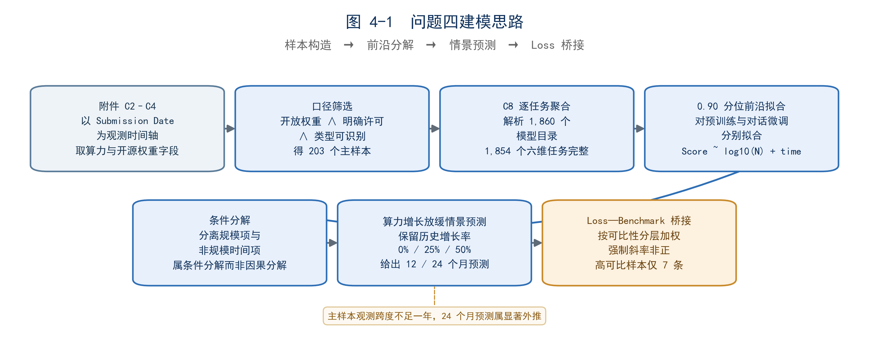
图 6-1 问题四建模思路

6.1 数据口径与样本构造
问题四以 C2 为主时间轴，以模型进入榜单的提交日期（Submission Date，即入榜日期）作为观测时间；C3 用于长时段敏感性，C4 用于训练算力和元数据匹配，C6 用于 Loss—Benchmark 条件桥接，C8 用于六项能力任务的逐目录聚合。主样本同时满足开放权重、明确许可证和模型类型可识别三个条件，由此得到 203 个研究样本。 榜单的统一评测与可复现定位参见 Hugging Face 官方说明[8]。
C8 共解析 1860 个模型，其中 1854 个模型六项任务完整。代码只读取聚合后的数值，不读取或执行 benchmark 样例、system instruction 和 chat template 等文本字段；数据说明中识别出的答案式污染也被隔离，不进入计算。
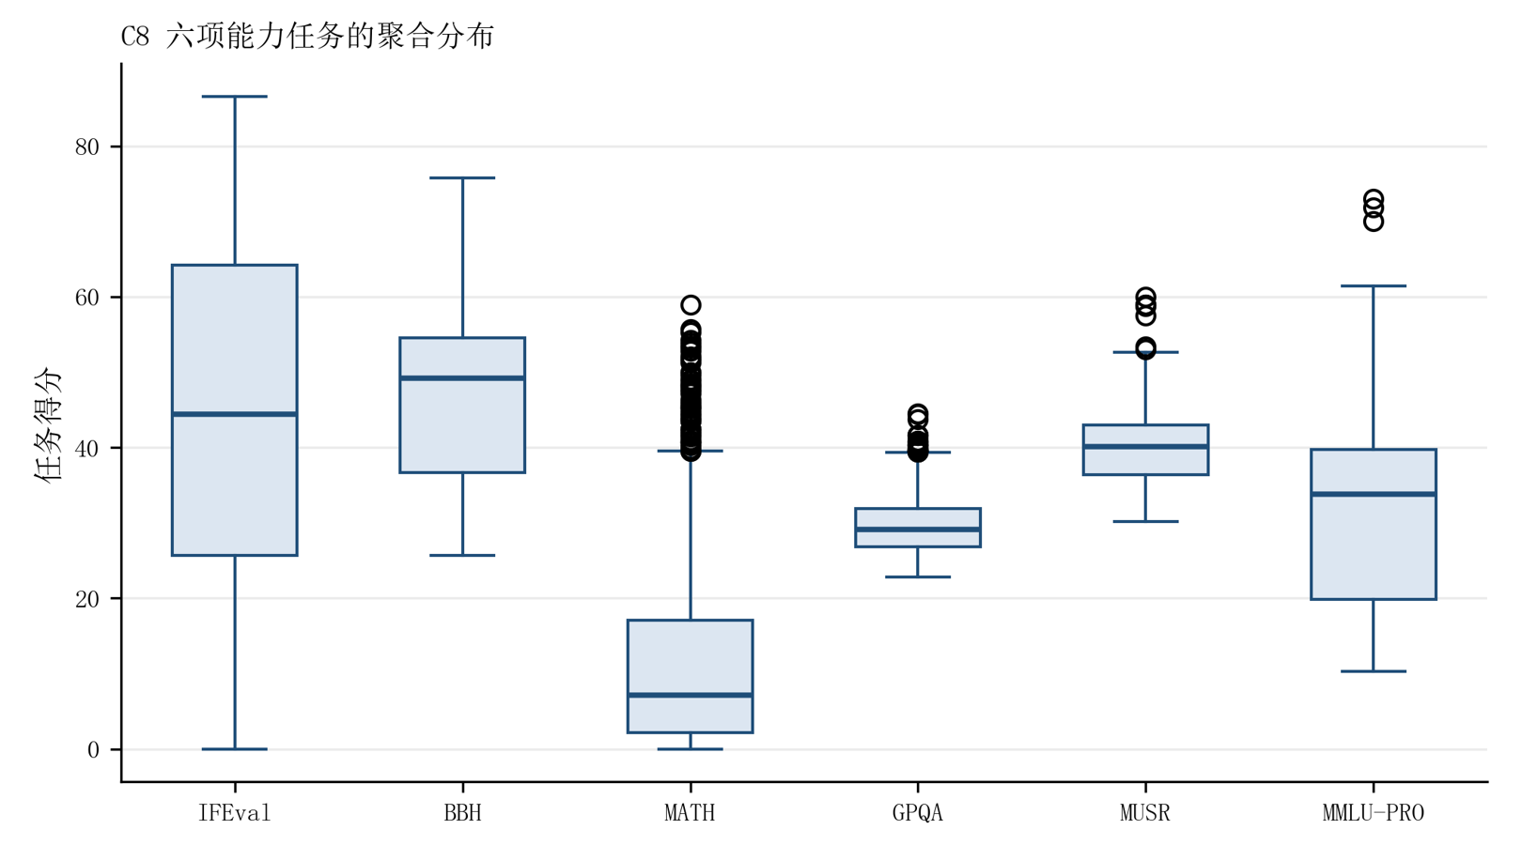
图 6-2 C8 六项任务的聚合分布
C8 六项任务的得分水平和离散程度差异明显，例如 BBH 中位数约为 49%，而 MATH 仅约为 7%，IFEval 的分布范围也更宽。后续采用预先设定的六任务等权复合分作统一口径；该图用于提示任务异质性，不将原始分数差异直接解释为可量化的任务难度差。

6.2 能力前沿模型与贡献分解
对预训练模型（pretrained）与对话/微调模型（chat/finetuned）两类模型分别拟合 0.90 分位前沿 Score ~ log10(N)+time。控制参数规模后的时间项只表示条件非规模趋势，可能混合架构、数据工程、对齐策略和样本构成变化，不将其直接解释为因果技术进步。 分位数回归沿用 Koenker 与 Bassett 的经典定义[9]。
表 6-1 参数规模与非规模时间项的条件分解
模型类型 | 观测前沿变化 | 规模项 | 非规模项 | 解释
对话/微调 | 1.5624 | -8.4513 | 1.2199 | 闭合残差 +8.7938；两项贡献不闭合
预训练 | 7.6949 | -4.2500 | 12.4290 | 闭合残差 −0.4841；仅作条件趋势解释
C4 匹配样本 | — | 7.4184 | 2.5073 | 规模正向占比约 74.7%
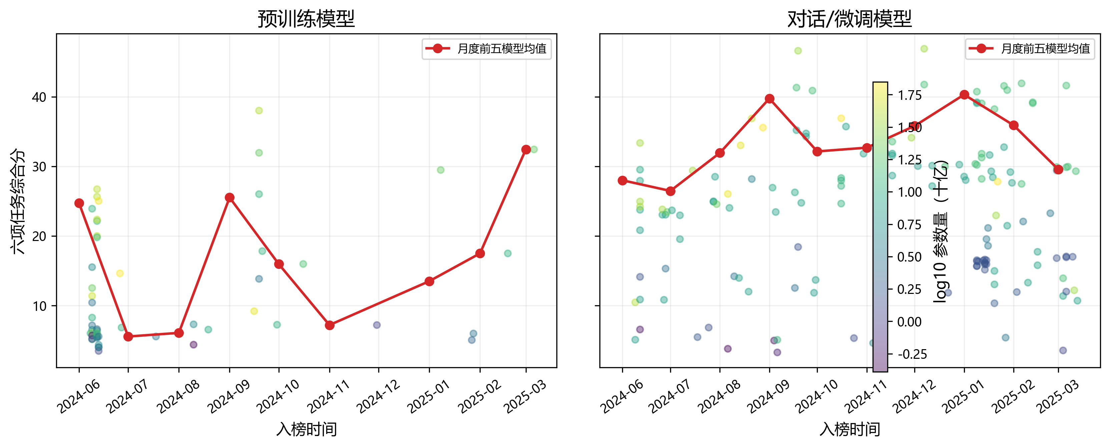
图 6-3 开放权重模型能力前沿的时间演化
不足一年的观测期内，两类模型的月度 top-5 前沿均明显波动：对话/微调模型由 2025 年 1 月约 40.3 分回落至 3 月约 29.6 分，预训练组的月度样本则更为稀疏。因此，时间系数容易受到月度样本构成影响，只能解释为控制参数量后的条件趋势。
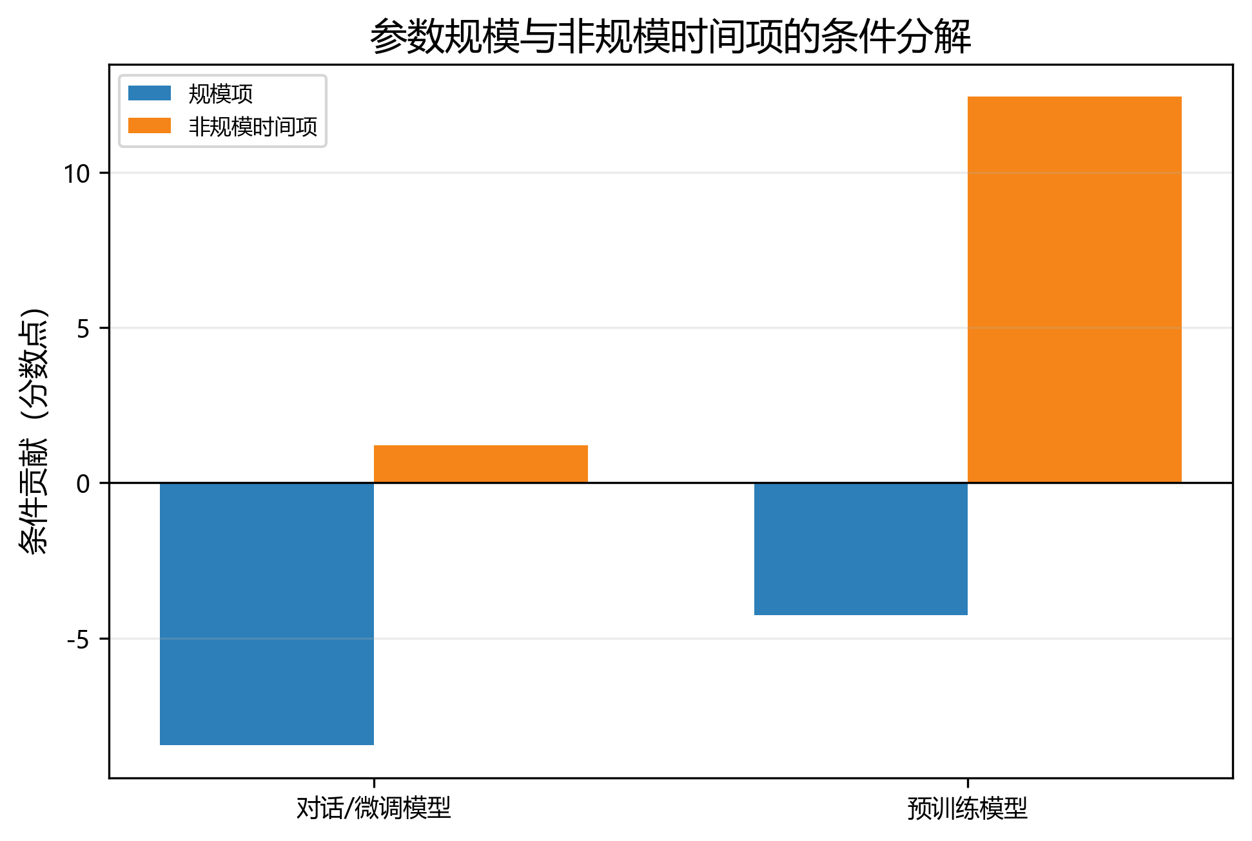
图 6-4 规模项与非规模时间项的条件贡献（未含闭合残差）
表 6-1 的两项贡献不能完全闭合观测变化：对话/微调组的闭合残差约为 +8.7938 分，预训练组约为 −0.4841 分。因此，图中只能比较拟合路径里的规模项与时间项；负的规模项还可能受到参数量—时间共线性和样本构成影响，不能解释为扩大参数量会降低能力。

6.3 算力增长放缓情景下的前沿预测
预测从附件最后观测月 2025 年 3 月起算，分别保留历史算力增长率的 0%、25% 和 50%，并同步报告 90% 预测区间和相对于观测跨度的外推比率。算力保留比例越高，规模项带来的前沿增量越大；在算力停滞情景下，预测增量主要来自控制参数规模后的时间项。由于主样本观测跨度不足一年，24 个月预测属于显著外推，结果应理解为条件情景而非确定性预言。
表 6-2 算力增长放缓情景下的前沿预测
模型类型 | 算力情景 | 预测期 | 点预测 | 90% 区间 | 外推比率
对话/微调 | 算力停滞（0%） | 12 个月 | 32.993 | [10.642, 55.344] | 1.368
对话/微调 | 历史算力保留 25% | 12 个月 | 35.530 | [13.158, 57.903] | 1.368
对话/微调 | 历史算力保留 50% | 12 个月 | 38.067 | [15.632, 60.503] | 1.368
对话/微调 | 算力停滞（0%） | 24 个月 | 36.423 | [2.248, 70.598] | 2.736
对话/微调 | 历史算力保留 25% | 24 个月 | 41.497 | [7.267, 75.728] | 2.736
对话/微调 | 历史算力保留 50% | 24 个月 | 46.571 | [12.176, 80.967] | 2.736
预训练 | 算力停滞（0%） | 12 个月 | 35.866 | [13.515, 58.217] | 1.368
预训练 | 历史算力保留 25% | 12 个月 | 38.403 | [16.031, 60.775] | 1.368
预训练 | 历史算力保留 50% | 12 个月 | 40.940 | [18.505, 63.375] | 1.368
预训练 | 算力停滞（0%） | 24 个月 | 39.296 | [5.121, 73.471] | 2.736
预训练 | 历史算力保留 25% | 24 个月 | 44.370 | [10.049, 78.600] | 2.736
预训练 | 历史算力保留 50% | 24 个月 | 49.444 | [15.049, 83.840] | 2.736
表 6-2 的 0%、25% 和 50% 表示历史算力增长率的保留比例，不表示算力占比。所有点预测均为相对于附件最后观测端点的情景预测：附件最后观测端点为 2025 年 3 月，因此 12 个月和 24 个月分别对应 2026 年 3 月和 2027 年 3 月的情景时间点，不应理解为新增观测已经覆盖这些日期。
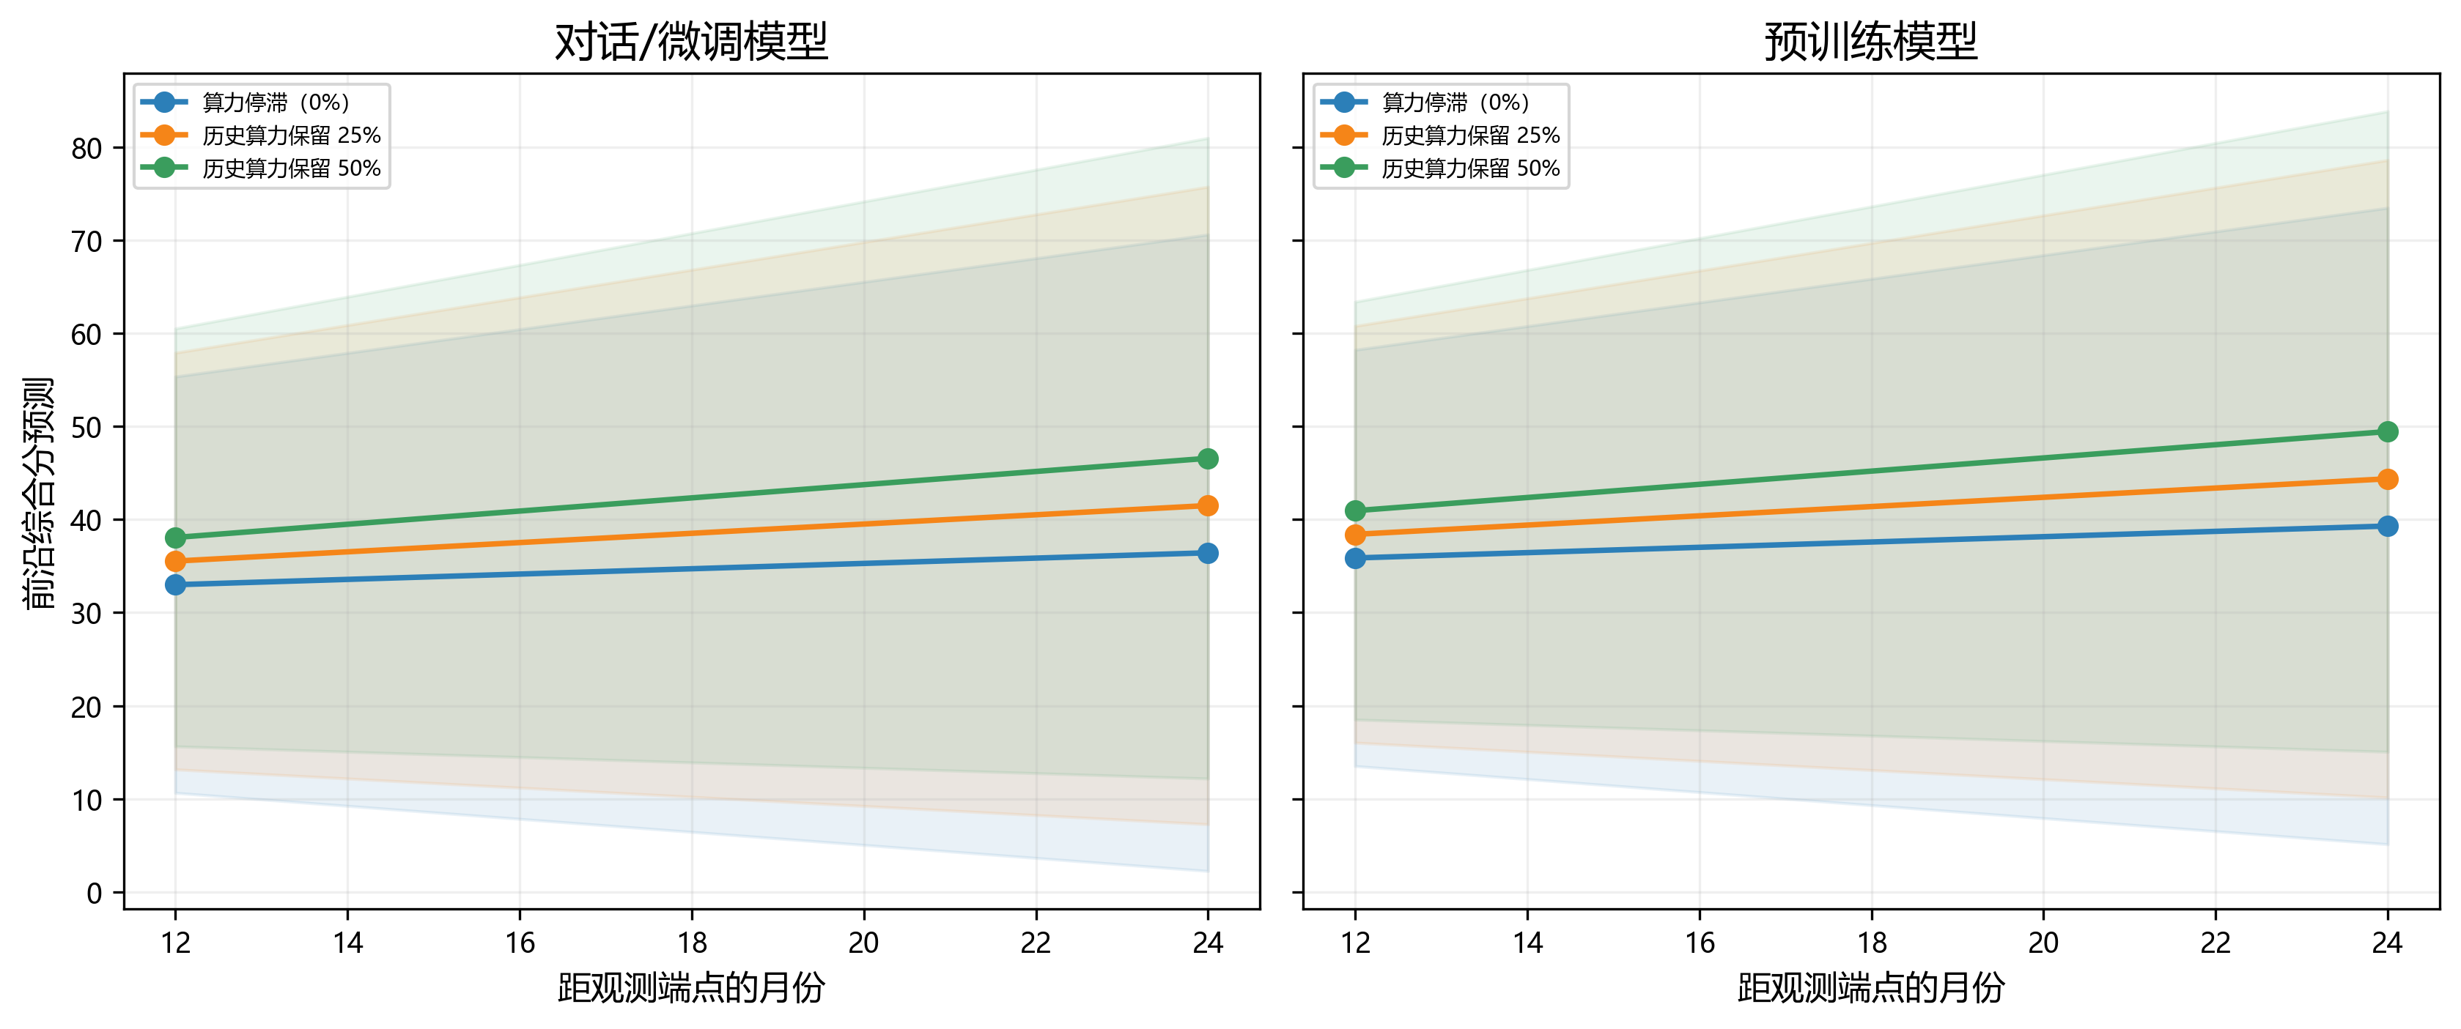
图 6-5 算力增长放缓情景下的 12/24 个月前沿预测
以 2025 年 3 月为预测起点，保留更多历史算力增长会在模型内提高点预测。24 个月情景下，对话/微调模型由 36.4 分升至 46.6 分，预训练模型由 39.3 分升至 49.4 分；但预测区间也明显变宽，外推比率达到 2.736。2027 年 3 月的结果只能用于比较情景方向，不能视为新增观测或确定预测。

6.4 Loss—Benchmark 条件映射
为把问题三的预测 Loss 转换为能力分数，本文对同一模型、同一验证集的高可比样本赋予更高权重，并强制桥接斜率非正，以保持“Loss 越低、能力分数不下降”的方向一致性。由于高可比样本仅 7 条，该映射只能作为条件转换，不能替代外部 Benchmark 验证。
表 6-3 Loss—Benchmark 条件桥接结果
可比性层级 | 样本数 | Loss—Score 相关 | 加权 RMSE | 证据解释
High：同模型同验证集 | 7 | -0.3975 | 8.903 | 主桥接证据，但样本很少
Medium：不同验证集近似匹配 | 68 | -0.5025 | 10.423 | 仅作辅助校准
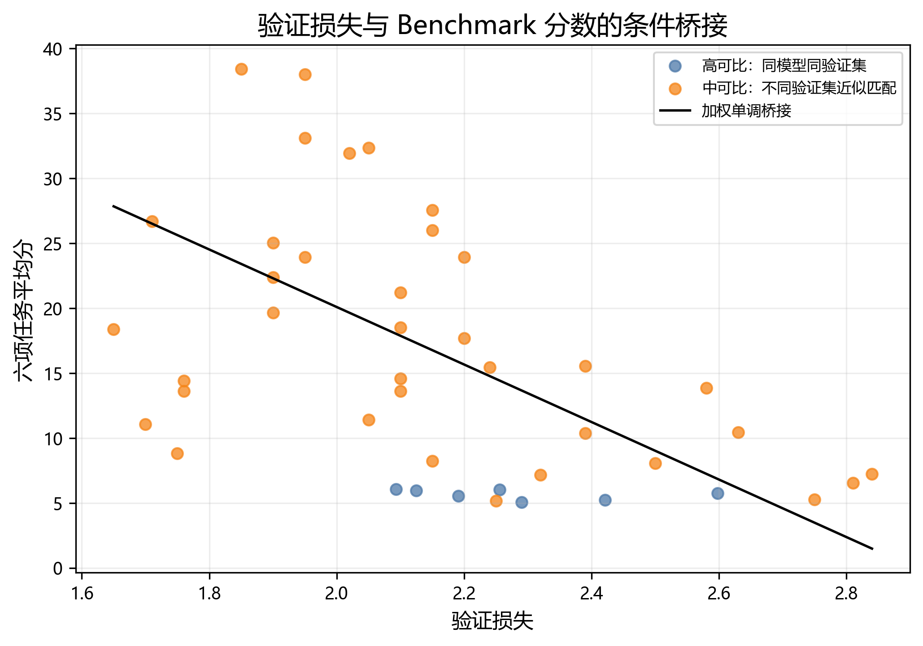
图 6-6 Loss 与 Benchmark 分数的条件桥接
High 与 Medium 层的样本相关均为负，但 High 层仅有 7 条记录，加权 RMSE 为 8.903；黑色桥接线的单调下降还来自预先施加的“Loss 斜率不大于 0”约束，而非独立统计检验。因此，该模型只用于观测 Loss 区间内的方向一致转换，不能充当外部 Benchmark 验证。

6.5 模型求解与实现

6.5.1 求解思路
本文问题四的求解对象是由榜单数据与逐目录评测数据共同刻画的能力前沿，其求解难点集中在三个方面：可用于建模的样本同时受开放权重口径与许可证口径约束；能力分数由六项异质任务合成，必须在进入模型之前完成量纲统一与自洽性校验；参数量与时间两个解释变量高度相关，而最终结论又需要外推到主样本时间跨度之外。据此，本文采用“硬条件筛选—统一量纲—稳健条件分解—受约束外推”的求解链路。首先以开放权重、声明许可证与类型可识别三项硬条件构造研究可复核样本，并以重算的六任务复合分反查榜单均值，保证模型输入与榜单输出自洽；其次以每月前 5 名模型构造前沿锚点，用 0.90 分位数回归拟合能力分对 log10 参数量与时间的前沿关系，使拟合目标落在能力上包络而非条件均值上，从而降低异方差与离群样本对前沿刻画的影响；随后以 Theil–Sen 稳健回归估计前沿代表性参数规模的月度漂移，并按规模项与时间项两条通路做条件贡献分解，同时保留闭合残差以暴露未解释部分；最后以保留历史增长率的不同比例构造算力情景，在斜率非正的约束下完成由 Loss 到能力分的单调桥接。该链路把数据口径、模型拟合、求解、样本外验证与外推分置于不同环节，使条件分解不被解释为因果效应，外推结果不被解释为新增观测。

6.5.2 求解流程
求解从可复核样本的构造开始。C2 记录须同时满足开放权重、许可证明确、类型可识别、日期与参数量有效等条件；六项任务统一换算为百分制并取等权平均，重算值与榜单 Average 列逐行核对。C8 则在每个模型目录中选取最新的可解析结果，只提取六项结构化指标。由此得到 203 个主样本和 1854 个六任务完整模型，文本提示、样例与模板均不进入计算。
能力前沿按模型类型和月份分别构造。每月取分数最高的至多 5 个模型，以其均值作为前沿锚点，再用 0.90 分位回归估计能力分对 log10 参数量和月龄的条件关系。时间顺序的 80% 留出用于后推检验，Theil–Sen 回归用于估计前沿代表性参数规模的漂移。规模项与时间项据此作条件分解，同时保留闭合残差，避免把未解释变化归入任一因素。
情景预测以最后观测月为起点，在 12 和 24 个月两个期限内分别保留历史增长率的 0%、25% 和 50%。点预测由端点前沿、规模通路和时间通路合成，90% 区间同时计入系数不确定性与残差尺度；超出观测时间跨度的程度另以外推比率标记。C4 的训练算力分析通过机构、日期、名称相似度和参数量比例逐级匹配，只把满足可比性阈值的 83 条记录用于敏感性拟合。
Loss—Benchmark 桥接采用分层加权的约束回归，其中 High 可比样本权重较高，并预先约束 Loss 斜率不大于 0；1000 次分层 bootstrap 和分层交叉验证分别评估参数与样本外误差。由于 High 层仅 7 条、Medium 层 68 条，该映射只用于观测 Loss 区间内的方向一致转换。问题三输出也仅选取上下文 8192、固定参考配比的记录接入桥接，区间外预测会被显式标记。

6.5.3 复现信息与关键参数
问题四由 run_problem4.py 调用统一流水线，运行清单记录的数据端点为 2025 年 3 月 13 日，单次耗时 5.911 s，七项自动测试均通过。依赖文件只声明版本下界而未冻结实际安装版本，跨环境运行可能存在差异，这一点构成本结果的复现性限制。数据筛选、拟合、bootstrap 与交叉验证参数见表 6-4。
表 6-4 问题四求解过程的关键参数与判据
环节 | 参数或判据 | 取值
主样本构造 | 有效主样本下限 | 100 行，低于即中止
主样本构造 | 许可证排除集合 | {unknown, other, nan}（小写化后）
主样本构造 | 月龄换算 | 天数 / 30.4375
数据自洽校验 | 复合分重算容差 | 1e-8（实测 1.421×10^-14）
数据自洽校验 | 分值合法区间 | [0, 100]
C8 聚合 | 读取策略 | 文件名逆序，取首个可解析 JSON
月度前沿 | 前沿窗口 | top_k = 5
动力学拟合 | 分位数与迭代控制 | q = 0.90；max_iter = 10 000；p_tol = 1e-7
动力学拟合 | 组内最小样本 | 30 条
时间后推验证 | 切分点与最小训练样本 | 日期 80% 分位切分；训练段 ≥ 25 条
稳健斜率估计 | 估计器与随机种子 | Theil–Sen；20260924
情景预测 | 期限与增长率保留比例 | 12、24 个月；0%、25%、50%
情景预测 | 区间倍数 | 1.645（90% 区间）
C4 匹配 | 名称相似度、日期窗口、参数比 | ≥ 0.45；±31 天；[0.5, 2.0]
C4 算力敏感性 | 算力区间、相似度、最小样本 | [1e15, 1e27] FLOP；≥ 0.60；≥ 20 条（实测 83 条）
Loss—Benchmark 桥接 | 可比性权重与方向约束 | High 4.0、其余 1.0；Loss 斜率 ≤ 0
Loss—Benchmark 桥接 | Bootstrap 与交叉验证 | 1000 次、种子 20260924；折数 min(5, 最小类样本数)
问题三映射 | 过滤口径 | context_length = 8192；mixture_mode = fixed_reference（9 条）

6.6 问题四结论
（1）在严格开放权重与许可证口径下构造了 203 个主样本，C8 聚合得到 1854 个六任务完整模型。
（2）规模与非规模分解是控制参数量后的条件分解；C4 匹配样本中算力规模项的正向占比约为 74.7%，不能解释为普适因果比例。
（3）在算力停滞或减速情景下给出 12/24 个月前沿预测，并显式报告 90% 区间和外推比率。
（4）Loss—Benchmark 桥接的高可比样本只有 7 条，问题三到 Benchmark 的结果属于条件映射，不是外部验证。

七、模型评价与适用范围

7.1 模型优点
1. 质量评分、冲突消解和领域配比建模分层处理，避免不同实验体系直接混合造成的识别偏差。
2. 采用 CRITIC、稳健降权和 ILR 变换，兼顾多指标客观赋权、异常信号抑制和组成数据约束。
3. 广义标度律在 Q=1、p=p₀ 时退化为经典标度律，具有清晰的基线解释和可计算的边际效用。
4. 通过跨规模、跨来源和极性审计，对外推结论的证据等级和边界进行了区分。

7.2 模型局限性
1. Q 是无监督相对分，当前没有人工盲评真值，不能将其解释为绝对质量标尺。
2. 冲突识别比例受阈值定义影响，10.00% 是工作阈值下的识别比例。
3. 配比边际效应是参考配比附近的局部有限差分，不等同于全局因果结论。
4. 60M、1B 以及更大规模下的绝对 Loss 不能直接由 1M 结果搬运；10B 和 70B 结果尤其依赖外推假设。
5. 对没有质量观测的 11 个领域不进行未经验证的 Q 插补。

7.3 推广与改进方向
在现有证据边界内，模型可用于比较不同质量、配比和算力情景下的相对变化。后续若补充人工质量标注、更多真实跨规模训练轨迹和更长时间跨度的开放模型数据，可进一步校准 Q 的绝对含义、检验配比效应的规模传递，并收窄前沿预测区间。该方向属于模型推广与数据补强，不改变本文基于现有数据得到的主结论。

7.4 可复现性与证据边界
本文程序在统一环境中重新运行；问题一至四的自动化测试分别通过 5、7、5、7 项。建模与优化使用 scikit-learn[10]、SciPy[11] 等公开科学计算软件。问题三 45 个情景、90 条优化记录均满足预算约束，最大相对预算残差为 4.44×10^-16。
数据防污染处理遵循最小执行面原则：程序只读取计算所需的结构化数值字段，不执行附件中的 benchmark 样例、system instruction、chat template 或答案式文本；与数据和模型单调性相冲突的固定惩罚系数、伪造最优解及训练内验证结论均不进入主结果。
Q 为无监督相对质量分，尚无人工盲评真值；因此本文仅报告跨数据集稳定性、排序一致性和敏感性分析，不把这些结果表述为人工标注意义上的外部验证。

八、参考文献
[1] KAPLAN J, MCCANDLISH S, HENIGHAN T, et al. Scaling laws for neural language models[EB/OL]. arXiv:2001.08361, 2020. https://arxiv.org/abs/2001.08361.
[2] HOFFMANN J, BORGEAUD S, MENSCH A, et al. Training compute-optimal large language models[C]//Advances in Neural Information Processing Systems. 2022, 35: 30016-30030. DOI:10.52202/068431-2176.
[3] OPENAI. Introducing GPT-5[EB/OL]. 2025-08-07. https://openai.com/index/introducing-gpt-5/（访问日期：2026-09-25）.
[4] DIAKOULAKI D, MAVROTAS G, PAPAYANNAKIS L. Determining objective weights in multiple criteria problems: The CRITIC method[J]. Computers & Operations Research, 1995, 22(7): 763-770. DOI:10.1016/0305-0548(94)00059-H.
[5] AITCHISON J. The statistical analysis of compositional data[J]. Journal of the Royal Statistical Society: Series B (Methodological), 1982, 44(2): 139-160. DOI:10.1111/j.2517-6161.1982.tb01195.x.
[6] EGOZCUE J J, PAWLOWSKY-GLAHN V, MATEU-FIGUERAS G, et al. Isometric logratio transformations for compositional data analysis[J]. Mathematical Geology, 2003, 35(3): 279-300. DOI:10.1023/A:1023818214614.
[7] HOERL A E, KENNARD R W. Ridge regression: Biased estimation for nonorthogonal problems[J]. Technometrics, 1970, 12(1): 55-67. DOI:10.1080/00401706.1970.10488634.
[8] HUGGING FACE. Open LLM Leaderboard v1[EB/OL]. https://huggingface.co/docs/leaderboards/open_llm_leaderboard/archive（访问日期：2026-09-25）.
[9] KOENKER R, BASSETT G. Regression quantiles[J]. Econometrica, 1978, 46(1): 33-50. DOI:10.2307/1913643.
[10] PEDREGOSA F, VAROQUAUX G, GRAMFORT A, et al. Scikit-learn: Machine learning in Python[J]. Journal of Machine Learning Research, 2011, 12(85): 2825-2830.
[11] VIRTANEN P, GOMMERS R, OLIPHANT T E, et al. SciPy 1.0: Fundamental algorithms for scientific computing in Python[J]. Nature Methods, 2020, 17: 261-272. DOI:10.1038/s41592-019-0686-2.

九、附录 核心代码

附录 A1 问题一核心代码
问题一的程序位于代码根目录 HuaweiCup/f_1/f_1，以 problem1 包的形式组织，入口脚本为 run_problem1.py，命令行入口在 problem1/cli.py 中由 build_parser 定义。运行环境与版本由 problem1/cli.py 的 main 写入 outputs/run_manifest.json：Python（64 位 AMD64 构建），平台为 Windows-11-10.0.26200-SP0，实际记录耗时 elapsed_seconds 为 170.779，实际运行版本为 numpy 1.26.4、pandas 2.2.3、scipy 1.14.1、scikit_learn 1.5.2，随机种子 --random-state 取默认值 2026。正式运行命令为 python f_1/run_problem1.py；--max-quality-rows 在 build_parser 的 help 文本中标注为 "Debug only"，仅用于调试。
下方按算法流程摘录 problem1/quality.py 中四个核心模块，代码逐字取自源文件。

A1.1 列表型质量信号的标量压缩
该模块将 A1–A3 中列表型与向量型原始信号压缩为单一标量，供质量指标使用，覆盖 scalar、first、mean、binary_probability、ordinal_expectation 五种归约器。
# problem1/quality.py

def _finite_array(values: object) -> np.ndarray:
if isinstance(values, (list, tuple, np.ndarray)):
arr = np.asarray(values, dtype=float).ravel()
elif values is None:
return np.asarray([], dtype=float)
else:
try:
arr = np.asarray([float(values)], dtype=float)
except (TypeError, ValueError):
return np.asarray([], dtype=float)
return arr[np.isfinite(arr)]

def scalarize(values: object, reducer: str) -> float:
arr = _finite_array(values)
if arr.size == 0:
return math.nan
if reducer == "scalar" or reducer == "first":
return float(arr[0])
if reducer == "mean":
return float(arr.mean())
if reducer == "binary_probability":
if arr.size == 1:
return float(expit(arr[0]))
shifted = arr - arr.max()
probs = np.exp(shifted)
probs /= probs.sum()
return float(probs[-1])
if reducer == "ordinal_expectation":
if arr.size == 1:
return float(expit(arr[0]))
shifted = arr - arr.max()
probs = np.exp(shifted)
probs /= probs.sum()
levels = np.linspace(0.0, 1.0, arr.size)
return float(np.dot(probs, levels))
raise ValueError(f"Unknown quality reducer: {reducer}")

A1.2 全量稳健归一化
该模块将 22 个量纲不同的质量指标统一映射到 [0, 1]，依次完成中位数缺失填补、1%/99% 缩尾、Min-Max 归一化、cost 方向反转与常数列处理，并在末段调用 CRITIC 赋权。
# problem1/quality.py

def normalize_quality(frame: pd.DataFrame) -> tuple[np.ndarray, np.ndarray, pd.DataFrame]:
names = list(QUALITY_SPECS)
raw = frame[names].to_numpy(dtype=float)
raw[~np.isfinite(raw)] = np.nan
coverage = np.mean(np.isfinite(raw), axis=0)
medians = np.nanmedian(raw, axis=0)
medians = np.where(np.isfinite(medians), medians, 0.0)
missing = ~np.isfinite(raw)
raw[missing] = np.take(medians, np.where(missing)[1])

lower = np.nanquantile(raw, 0.01, axis=0)
upper = np.nanquantile(raw, 0.99, axis=0)
span = upper - lower
constant = (~np.isfinite(span)) | (span <= 1e-12)
span[constant] = 1.0
clipped = np.clip(raw, lower, upper)
normalized = (clipped - lower) / span
normalized[:, constant] = 0.5
for column, name in enumerate(names):
if QUALITY_SPECS[name].direction == "cost":
normalized[:, column] = 1.0 - normalized[:, column]
normalized = np.clip(normalized, 0.0, 1.0)
weights = _critic_weights(normalized, coverage)

parameter_rows = []
for i, name in enumerate(names):
assumption_level, assumption_note = QUALITY_ASSUMPTIONS.get(
name,
(
"high",
"Scalarization and direction follow the signal's documented semantic meaning.",
),
)
parameter_rows.append(
{
"metric": name,
"description": QUALITY_SPECS[name].description,
"reducer": QUALITY_SPECS[name].reducer,
"direction": QUALITY_SPECS[name].direction,
"coverage": coverage[i],
"imputation_median": medians[i],
"winsor_lower_1pct": lower[i],
"winsor_upper_99pct": upper[i],
"critic_weight": weights[i],
"assumption_confidence": assumption_level,
"assumption_note": assumption_note,
}
)
return normalized, weights, pd.DataFrame(parameter_rows)

A1.3 CRITIC 客观赋权
该模块以指标对比强度与冲突性之积确定客观权重，并支持域均衡行权重变体；当信息量非有限或总和非正时退化为等权。
# problem1/quality.py

def _critic_weights(
normalized: np.ndarray,
coverage: np.ndarray,
row_weights: np.ndarray | None = None,
) -> np.ndarray:
if row_weights is None:
standard_deviation = np.nanstd(normalized, axis=0, ddof=1)
correlation = np.corrcoef(normalized, rowvar=False)
else:
row_weights = np.asarray(row_weights, dtype=float)
row_weights = row_weights / row_weights.sum()
mean = np.sum(normalized * row_weights[:, None], axis=0)
centered = normalized - mean
covariance = (centered * row_weights[:, None]).T @ centered
standard_deviation = np.sqrt(np.clip(np.diag(covariance), 0.0, None))
denominator = np.outer(standard_deviation, standard_deviation)
correlation = np.divide(
covariance,
denominator,
out=np.zeros_like(covariance),
where=denominator > 1e-15,
)
correlation = np.nan_to_num(correlation, nan=0.0, posinf=0.0, neginf=0.0)
contrast = np.sum(1.0 - correlation, axis=1)
information = standard_deviation * contrast * coverage
information = np.clip(information, 0.0, None)
if not np.isfinite(information).all() or information.sum() <= 0:
return np.full(normalized.shape[1], 1.0 / normalized.shape[1])
return information / information.sum()

A1.4 冲突样本判定与 Cauchy 型稳健再加权消解
该模块先以双阈值与离散度分位判定冲突样本，再以行中位数为稳健中心施加 Cauchy 型核降权后重新聚合，并以稳健得分替换冲突样本的基础分。
# problem1/quality.py

def _score_matrix(
normalized: np.ndarray,
weights: np.ndarray,
conflict_quantile: float = 0.90,
) -> tuple[np.ndarray, np.ndarray, np.ndarray, np.ndarray, float]:
base_score = normalized @ weights
centered = normalized - base_score[:, None]
dispersion = np.sqrt(np.sum(weights[None, :] * centered**2, axis=1))
score_range = normalized.max(axis=1) - normalized.min(axis=1)
high_low = (normalized.max(axis=1) >= 0.80) & (normalized.min(axis=1) <= 0.20)
threshold = float(np.quantile(dispersion, conflict_quantile))
conflict = high_low & (dispersion >= threshold)

row_median = np.median(normalized, axis=1)
deviation = normalized - row_median[:, None]
robust_factor = 1.0 / (1.0 + (deviation / 0.20) ** 2)
robust_weights = robust_factor * weights[None, :]
robust_weights /= robust_weights.sum(axis=1, keepdims=True)
robust_score = np.sum(robust_weights * normalized, axis=1)
resolved_score = np.where(conflict, robust_score, base_score)
return base_score, resolved_score, dispersion, score_range, threshold

def score_and_resolve_conflicts(
frame: pd.DataFrame,
normalized: np.ndarray,
weights: np.ndarray,
) -> pd.DataFrame:
base_score, resolved_score, dispersion, score_range, threshold = _score_matrix(
normalized, weights, conflict_quantile=0.90
)
high_low = (normalized.max(axis=1) >= 0.80) & (normalized.min(axis=1) <= 0.20)
conflict = high_low & (dispersion >= threshold)

result = frame.copy()
result["quality_score_raw"] = base_score.astype("float32")
result["quality_score"] = resolved_score.astype("float32")
result["conflict_score"] = dispersion.astype("float32")
result["indicator_range"] = score_range.astype("float32")
result["conflict_flag"] = conflict
result.attrs["conflict_threshold"] = threshold
return result
上述四个模块的主参数与运行结果可由 outputs/summary.md 与 outputs/run_manifest.json 复核：冲突样本判定结果为 27,251 条，占 10.00%；run_manifest.json 记录 full_quality_data_used 为 true、max_quality_rows_per_split 为 null，表明正式结果基于全量数据。

A1.5 指标定义与降维配置
指标归约器与方向在 problem1/constants.py 的 QUALITY_SPECS 中以数据类 QualitySpec 声明，共 22 个指标；reducer 计数为 scalar 14 个、ordinal_expectation 4 个、binary_probability 2 个、mean 1 个、first 1 个，direction 计数为 benefit 17 个、cost 5 个。摘录该声明的首段与注释如下。
# problem1/constants.py

@dataclass(frozen=True)
class QualitySpec:
reducer: str
direction: str
description: str

# Reducers:
# - scalar: numeric value as-is
# - first: first item of a one-element list
# - binary_probability: softmax probability of the final class
# - ordinal_expectation: softmax expected class, normalized to [0, 1]
# - mean: arithmetic mean of a multidimensional score vector
#
# Direction is applied only after global winsorized min-max scaling.
QUALITY_SPECS: dict[str, QualitySpec] = {
"dsir_books": QualitySpec("scalar", "benefit", "book-domain relevance"),
"fluency_en": QualitySpec("binary_probability", "benefit", "English fluency"),
"rps_lines_ending_with_terminal_punctution_mark": QualitySpec(
"scalar", "benefit", "lines ending with terminal punctuation"
),
"modernbert_cleanliness": QualitySpec(
"ordinal_expectation", "benefit", "text cleanliness"
),
"qurater": QualitySpec("mean", "benefit", "QuRater multidimensional score"),
"rps_doc_num_sentences": QualitySpec("scalar", "benefit", "sentence count"),
"rps_doc_word_count": QualitySpec("scalar", "benefit", "word count"),
# The source field is [has_ad_logit, no_ad_logit]. `binary_probability`
# returns the probability of the final (no-ad) class, so it is a benefit
# signal. Marking it as a cost would invert the documented semantics.
"ad_en": QualitySpec("binary_probability", "benefit", "no-ad probability"),

附录 问题二核心代码
本附录摘录问题二求解程序的核心代码。程序位于 f_2/problem2 目录，下述五段代码分别取自 problem2/data.py 与 problem2/scaling.py，均按原文逐字复制，未作改写，仅在各段首行标注源文件路径；各段标注的行号为源文件物理行号。五段合计 184 行。
代码段 1 算力代理量一致性审计与 Q 极性审计
该段为附件加载层的两项自动审计函数，取自 problem2/data.py 第 663–707 行。_compute_unit_audit 逐行计算 C_FLOPs_1e21 与 COMPUTE_PROXY_IN_1E21 * N_params_B * D_tokens_B 的比值，其中 COMPUTE_PROXY_IN_1E21 = 6.0 * 1e9 * 1e9 / 1e21（problem2/data.py 第 27 行，数值为 0.006），并在 strict 模式下要求该比值的中位数落入 [0.95, 1.05]。_quality_polarity_audit 先按 (N_params_B, D_tokens_B, Q_score) 排序，在 (N_params_B, D_tokens_B) 分组内对 val_loss 作相邻差分，统计 Q 升高时 Loss 下降与上升的条数，再按 Q_score 分组求 val_loss 均值并计算二者相关系数，当上升条数多于下降条数且该相关系数为正时置 polarity_reversed 为真；本次运行的 outputs/run_manifest.json 记录 b8_quarantined = true，审计结果表为 outputs/tables/quality_polarity_audit.csv。
# problem2/data.py
def _compute_unit_audit(frame: pd.DataFrame, *, label: str, strict: bool) -> dict[str, float]:
expected = COMPUTE_PROXY_IN_1E21 * frame["N_params_B"] * frame["D_tokens_B"]
ratio = frame["C_FLOPs_1e21"] / expected
if not np.isfinite(ratio.to_numpy(dtype=float)).all():
raise DataValidationError(f"{label}: invalid C/(6ND) unit ratio")
summary = {
"formula": "C_FLOPs_1e21 / (0.006 * N_params_B * D_tokens_B)",
"min": float(ratio.min()),
"median": float(ratio.median()),
"max": float(ratio.max()),
}
if strict and not 0.95 <= summary["median"] <= 1.05:
raise DataValidationError(
f"{label}: median C/(6ND)={summary['median']:.6g}, suggesting bad units"
)
return summary

def _quality_polarity_audit(frame: pd.DataFrame) -> dict[str, Any]:
ordered = frame.sort_values(["N_params_B", "D_tokens_B", "Q_score"])
delta = ordered.groupby(["N_params_B", "D_tokens_B"], sort=False)[
"val_loss"
].diff()
delta = delta.dropna()
pair_count = int(len(delta))
decreases = int((delta < 0).sum())
increases = int((delta > 0).sum())
ties = pair_count - decreases - increases
q_means = frame.groupby("Q_score", as_index=False)["val_loss"].mean()
mean_correlation = float(q_means["Q_score"].corr(q_means["val_loss"]))
reversed_flag = bool(increases > decreases and mean_correlation > 0)
return {
"adjacent_pair_count": pair_count,
"loss_decreases_as_q_increases": decreases,
"loss_increases_as_q_increases": increases,
"ties": ties,
"expected_direction_rate": decreases / pair_count if pair_count else np.nan,
"opposite_direction_rate": increases / pair_count if pair_count else np.nan,
"correlation_of_q_with_mean_loss": mean_correlation,
"q_min": float(q_means["Q_score"].min()),
"mean_loss_at_q_min": float(q_means.iloc[0]["val_loss"]),
"q_max": float(q_means["Q_score"].max()),
"mean_loss_at_q_max": float(q_means.iloc[-1]["val_loss"]),
"polarity_reversed": reversed_flag,
}
代码段 2 经典标度律的多起点有界稳健拟合
该段为经典标度律 L = E + A * N**(-alpha) + B * D**(-beta) 的拟合核心，取自 problem2/scaling.py 第 302–341 行，函数名 fit_classic_scaling。当未给定初值时，代码以 (0.2, 0.3, 0.5) 三个指数与 (0.70, 0.85, 0.95) 三个 E 占比构造 9 个确定性起点，逐个在正性上下界内调用 scipy.optimize.least_squares（使用稳健损失 soft_l1 与 x_scale="jac"），最后取 cost 最小的成功解构造模型。
# problem2/scaling.py
sqrt_weight = np.sqrt(weight)

def residual(parameters: NDArray[np.float64]) -> NDArray[np.float64]:
return sqrt_weight * (_classic_vector_prediction(parameters, n, d) - y)

if initial is not None:
starts = [np.asarray(initial, dtype=float)]
else:
y_min = float(np.min(y))
y_range = max(float(np.ptp(y)), 0.1)
starts = []
for exponent in (0.2, 0.3, 0.5):
for e_fraction in (0.70, 0.85, 0.95):
e0 = min(e_fraction * y_min, upper[0] * 0.95)
remaining = max(float(np.median(y)) - e0, y_range * 0.2)
a0 = 0.5 * remaining * float(np.median(n) ** exponent)
b0 = 0.5 * remaining * float(np.median(d) ** exponent)
starts.append(np.asarray([e0, a0, exponent, b0, exponent]))

fitted_results = []
for start in starts:
if start.shape != (5,) or not np.all(np.isfinite(start)):
raise ValueError("initial must contain five finite values")
start = np.minimum(np.maximum(start, lower + 1e-10), upper - 1e-10)
fitted_results.append(
least_squares(
residual,
start,
bounds=(lower, upper),
loss=robust_loss,
f_scale=float(f_scale),
x_scale="jac",
max_nfev=max_nfev,
)
)
successful = [result for result in fitted_results if result.success]
pool = successful or fitted_results
result = min(pool, key=lambda item: item.cost)
model = ClassicScalingModel(*map(float, result.x))
prediction = np.asarray(model.predict(n, d), dtype=float)
代码段 3 广义标度律的质量惩罚项
该段为广义标度律附加项中的质量惩罚项，取自 problem2/scaling.py 第 436–460 行，方法名 GeneralizedScalingModel.quality_penalty。当 quality_form 属于加性形式时，惩罚为 quality_amplitude * N**(-quality_n_exponent) * D**(-quality_d_exponent) * (1 - Q)**quality_exponent；当 quality_form 为 effective_data_exponential 时，惩罚为 B * D**(-beta) * (exp(quality_effective_theta * (1 - Q)) - 1)，即在数据项上施加等效数据量折减。本次运行的 outputs/run_manifest.json 记录 selected_quality_form = additive_n_power。
# problem2/scaling.py
def quality_penalty(
self, n_params_b: ArrayLike, d_tokens_b: ArrayLike, quality: ArrayLike
) -> float | NDArray[np.float64]:
values = _broadcast_inputs(
n_params_b=n_params_b, d_tokens_b=d_tokens_b, quality=quality
)
n = values["n_params_b"]
d = values["d_tokens_b"]
q = values["quality"]
_validate_positive(n, "n_params_b")
_validate_positive(d, "d_tokens_b")
_validate_probability(q)
if self.quality_form in _ADDITIVE_FORMS:
penalty = (
self.quality_amplitude
* n ** (-self.quality_n_exponent)
* d ** (-self.quality_d_exponent)
* (1.0 - q) ** self.quality_exponent
)
else:
data_term = self.classic.B * d ** (-self.classic.beta)
penalty = data_term * (
np.exp(self.quality_effective_theta * (1.0 - q)) - 1.0
)
return _scalar_or_array(penalty)
代码段 4 广义标度律的预测
该段为广义标度律的预测入口，取自 problem2/scaling.py 第 478–509 行，方法名 GeneralizedScalingModel.predict。预测值由三项相加构成：经典标度律项、质量惩罚项与混合项 mixture_term。模块文档字符串（problem2/scaling.py 第 19 行）指明，取 Q = 1 且 R(p) = 0 时该式精确退化为经典标度律。
# problem2/scaling.py
def predict(
self,
n_params_b: ArrayLike,
d_tokens_b: ArrayLike,
quality: ArrayLike = 1.0,
mixture_penalty: ArrayLike = 0.0,
) -> float | NDArray[np.float64]:
values = _broadcast_inputs(
n_params_b=n_params_b,
d_tokens_b=d_tokens_b,
quality=quality,
mixture_penalty=mixture_penalty,
)
prediction = (
np.asarray(
self.classic.predict(values["n_params_b"], values["d_tokens_b"]),
dtype=float,
)
+ np.asarray(
self.quality_penalty(
values["n_params_b"], values["d_tokens_b"], values["quality"]
),
dtype=float,
)
+ np.asarray(
self.mixture_term(
values["n_params_b"], values["mixture_penalty"]
),
dtype=float,
)
)
return _scalar_or_array(prediction)
代码段 5 质量增益到参数倍数的等价换算
该段为质量增益到参数倍数的等价换算求解过程，取自 problem2/scaling.py 第 755–796 行，函数为 GeneralizedScalingModel.parameter_multiplier_for_quality_gain 的求解主体。该段以 brentq 求解 L(r * N, D, Q, R_p) = L(N, D, Q + delta_Q, R_p) 的根 r，区间上界通过几何倍增扫描确定，默认上限 max_multiplier = 1e9（problem2/scaling.py 第 697 行）；若在达到该上限前目标函数不变号，则返回 exists = False 而非给出倍数。
# problem2/scaling.py
def objective(multiplier: float) -> float:
return float(
self.predict(
multiplier * n_params_b,
d_tokens_b,
quality,
mixture_penalty,
)
) - target_loss

at_one = objective(1.0)
if at_one < -1e-12:
return EquivalenceResult(
False,
None,
current_loss,
target_loss,
asymptote,
margin,
"quality correction is not monotone at the requested point",
)

lower = 1.0
upper = 2.0
at_upper = objective(upper)
# Geometric scanning finds the first crossing and does not assume that a
# user-supplied, signed mixture penalty preserves global monotonicity.
while at_upper > 0 and upper < max_multiplier:
lower = upper
upper = min(2.0 * upper, max_multiplier)
at_upper = objective(upper)
if at_upper > 0:
return EquivalenceResult(
False,
None,
current_loss,
target_loss,
asymptote,
margin,
"no sign change before max_multiplier; substitution is unavailable",
)
root = float(brentq(objective, lower, upper, xtol=xtol, rtol=rtol))

附录 A3 问题三核心代码
问题三的求解代码位于 f_3/ 目录，入口脚本为 run_problem3.py（其仅调用 problem3/pipeline.py 中的 main()），正式运行命令为 python run_problem3.py，快速冒烟运行为 python run_problem3.py --quick --skip-figures。运行清单记录的运行平台为 64 位 Windows，其中一次正式运行（清单中 quick_mode=false）的耗时记录为 420.416 秒。下面按「成本核算与预算解析消元 → 有界单纯形投影 → N–Q 子问题求解 → 配比信赖域优化」的顺序，摘录问题三最核心的四段代码，全部逐字取自源文件。

A3.1 质量成本、临界上下文长度与预算等式下的 D 解析消元
critical_context_length 由 C_attn/C_train = eta*Lctx/6 给出 attention 成本与训练成本相等的解析阈值；cost_components 按题面附录 B 把总成本拆为训练项、质量增量项与注意力项；data_from_budget 由活动预算等式反解出 D 的闭式表达，从而把三维决策 (N,D,Q) 降为 (N,Q)。
# problem3/costs.py
def critical_context_length(eta: float = ETA) -> float:
"""Return L_ctx where eta*N*D*L_ctx equals 6*N*D."""

if not math.isfinite(eta) or eta <= 0:
raise ValueError("eta must be positive and finite")
return 6.0 / eta

def cost_components(
n_params_b: float,
d_tokens_b: float,
quality: float,
q0: float,
context_length: int,
quality_cost: QualityCostModel,
*,
eta: float = ETA,
) -> dict[str, float]:
"""Return costs in FLOPs; N and D are expressed in billions."""

values = np.asarray([n_params_b, d_tokens_b, quality, q0, context_length, eta])
if not np.all(np.isfinite(values)):
raise ValueError("cost inputs must be finite")
if n_params_b <= 0 or d_tokens_b <= 0 or context_length <= 0 or eta <= 0:
raise ValueError("N, D, context length, and eta must be positive")
if not 0 <= q0 <= quality <= 1:
raise ValueError("quality must satisfy 0 <= Q0 <= Q <= 1")

train = 6.0e18 * n_params_b * d_tokens_b
delta_g = max(float(quality_cost.g(quality) - quality_cost.g(q0)), 0.0)
quality_flops = d_tokens_b * BILLION * delta_g
attention = eta * 1.0e18 * n_params_b * d_tokens_b * context_length
return {
"train_flops": train,
"quality_flops": quality_flops,
"attention_flops": attention,
"total_flops": train + quality_flops + attention,
}

def data_from_budget(
budget_flops: float,
n_params_b: float,
quality: float,
q0: float,
context_length: int,
quality_cost: QualityCostModel,
*,
eta: float = ETA,
) -> float:
"""Eliminate D analytically from the active budget equality."""

if not math.isfinite(budget_flops) or budget_flops <= 0:
raise ValueError("budget must be positive and finite")
if n_params_b <= 0 or context_length <= 0:
raise ValueError("N and context length must be positive")
if not 0 <= q0 <= quality <= 1:
raise ValueError("quality must satisfy 0 <= Q0 <= Q <= 1")
delta_g = max(float(quality_cost.g(quality) - quality_cost.g(q0)), 0.0)
flops_per_billion_tokens = (
n_params_b * 1.0e18 * (6.0 + eta * context_length)
+ BILLION * delta_g
)
return budget_flops / flops_per_billion_tokens

A3.2 有界单纯形投影（二分法）
_project_bounded_simplex 把任意配比向量投影到约束集 {sum(p)=1, p_lower <= p <= p_upper} 上。该函数对平移量做 100 次二分，使投影结果同时满足单纯形等式与逐域上下界，且返回的向量被重新归一化，从而保证送入下一步的配比严格可行。
# problem3/optimization.py
def _project_bounded_simplex(
values: np.ndarray, lower: np.ndarray, upper: np.ndarray
) -> np.ndarray:
if lower.sum() > 1 + 1e-12 or upper.sum() < 1 - 1e-12:
raise ValueError("mixture bounds do not intersect the simplex")
lo = float(np.min(values - upper)) - 1.0
hi = float(np.max(values - lower)) + 1.0
for _ in range(100):
midpoint = (lo + hi) / 2.0
projected = np.clip(values - midpoint, lower, upper)
if projected.sum() > 1:
lo = midpoint
else:
hi = midpoint
projected = np.clip(values - (lo + hi) / 2.0, lower, upper)
return projected / projected.sum()

A3.3 对数参数化多起点 SLSQP 的 N–Q 子问题求解
_optimize_nq 在 D 已由预算等式消去的前提下极小化代理 Loss。函数先用经典标度律解析式给出 N 的初值，再构造含热启动在内的多个起点；决策向量经 unpack 映射为 n_value = exp(x[0])、q_value = x[1]，D 由 data_from_budget 跟随得到；D 越界时以对数偏离量加常数 1.0e3 惩罚，并以 D - d_min >= 0、d_max - D >= 0 两条不等式约束交由 SLSQP 求解，最后在全部起点中取目标函数最小者并按容差 1e-7 复核可行性。
# problem3/optimization.py
def _optimize_nq(
self,
budget: float,
context_length: int,
cost_model: QualityCostModel,
mixture: np.ndarray,
mixture_transfer: str,
warm_start: tuple[float, float] | None = None,
) -> tuple[float, float, float, bool, str]:
n_min, n_max = self.bounds.n_params_b
d_min, d_max = self.bounds.d_tokens_b
q0 = self.inputs.q0
n0 = self._classic_n_start(budget, context_length)
starts = [(n0, q0), (n0, (q0 + 1.0) / 2.0), (n0, 0.98)]
if warm_start is not None:
starts.insert(0, warm_start)

def unpack(x: np.ndarray) -> tuple[float, float, float]:
n_value = float(np.exp(x[0]))
q_value = float(x[1])
d_value = data_from_budget(
budget, n_value, q_value, q0, context_length, cost_model
)
return n_value, q_value, d_value

def objective(x: np.ndarray) -> float:
n_value, q_value, d_value = unpack(x)
if not d_min <= d_value <= d_max:
nearest = float(np.clip(d_value, d_min, d_max))
return 1.0e3 + abs(math.log(max(d_value, 1e-300) / nearest))
return self._loss(n_value, d_value, q_value, mixture, mixture_transfer)

constraints = [
{"type": "ineq", "fun": lambda x: unpack(x)[2] - d_min},
{"type": "ineq", "fun": lambda x: d_max - unpack(x)[2]},
]
candidates: list[tuple[float, Any]] = []
for start_n, start_q in starts:
start = np.asarray(
[math.log(float(np.clip(start_n, n_min, n_max))), np.clip(start_q, q0, 1.0)]
)
result = minimize(
objective,
start,
method="SLSQP",
bounds=[(math.log(n_min), math.log(n_max)), (q0, 1.0)],
constraints=constraints,
options={"maxiter": 500, "ftol": 1e-12},
)
candidates.append((float(objective(result.x)), result))
_, best = min(candidates, key=lambda item: item[0])
n_value, q_value, d_value = unpack(best.x)
feasible = d_min - 1e-7 <= d_value <= d_max + 1e-7
return n_value, d_value, q_value, bool(best.success and feasible), str(best.message)

A3.4 配比信赖域优化的核心片段
_optimize_mixture 在参考配比附近的信赖域内极小化配比迁移效应。约束由两部分组成：单纯形等式约束 sum(p) - 1 = 0，以及 Aitchison 距离不超过信赖域半径的不等式约束；变量界取自逐域相对参考配比的上下限。当 SLSQP 返回的解落在弯曲的 Aitchison 球外时，函数沿「参考点—候选解」的可行线段做 80 次二分回缩，从而以收缩后的可行点替代越界结果，避免把数值越界点当作合法配方。此处摘录该函数的核心片段。
# problem3/optimization.py
def _optimize_mixture(
self,
n_params_b: float,
mixture_transfer: str,
*,
start: np.ndarray | None = None,
multistarts: int = 4,
) -> tuple[np.ndarray, bool, str]:
starts = self._mixture_starts(multistarts)
if start is not None:
starts.insert(0, _project_bounded_simplex(start, self.p_lower, self.p_upper))

def objective(p: np.ndarray) -> float:
if mixture_transfer == "attenuated":
return float(self.system.mixture_bridge.effect(n_params_b, p))
return float(self.system.mixture_bridge.effect(1.0, p))

constraints = [
{"type": "eq", "fun": lambda p: float(np.sum(p) - 1.0)},
{
"type": "ineq",
"fun": lambda p: self.bounds.mixture_aitchison_radius
- self.aitchison_distance(p),
},
]
candidates: list[tuple[float, np.ndarray, bool, str]] = []
for p0 in starts:
result = minimize(
objective,
p0,
method="SLSQP",
bounds=list(zip(self.p_lower, self.p_upper)),
constraints=constraints,
options={"maxiter": 800, "ftol": 1e-11},
)
candidate = _project_bounded_simplex(
np.asarray(result.x, dtype=float), self.p_lower, self.p_upper
)
if self.aitchison_distance(candidate) > self.bounds.mixture_aitchison_radius:
# Numerical SLSQP steps can finish microscopically outside the
# curved Aitchison ball. Shrink along the feasible segment to
# the reference point rather than accepting a violated result.
lo, hi = 0.0, 1.0
for _ in range(80):
weight = (lo + hi) / 2.0
trial = (1.0 - weight) * self.reference + weight * candidate
if self.aitchison_distance(trial) <= self.bounds.mixture_aitchison_radius:
lo = weight
else:
hi = weight
candidate = (1.0 - lo) * self.reference + lo * candidate
feasible = self.aitchison_distance(candidate) <= self.bounds.mixture_aitchison_radius + 1e-8
if feasible and np.isfinite(objective(candidate)):
candidates.append(
(float(objective(candidate)), candidate, bool(result.success), str(result.message))
)

附录 D1 问题四核心代码
本文问题四的程序入口为 run_problem4.py，其调用 problem4.pipeline.main。运行环境取自 outputs/run_manifest.json：Python（Anaconda 发行版，64 位构建），平台 Windows-10-10.0.19045-SP0，单次全流程 elapsed_seconds 为 5.911；依赖的版本下界见 requirements.txt（matplotlib>=3.7、numpy>=1.24、pandas>=2.0、scikit-learn>=1.3、scipy>=1.10、statsmodels>=0.14、pytest>=7.4）。需要说明的是，该清单记录的是清单生成时的一次运行，其 workspace_root 为 D:\Python\huawei\HuaweiCup，与本文源码所在路径不同；论文正文报告的重跑环境为 Python、scikit-learn。以下按数据聚合、主样本筛选、前沿构造与分位拟合、参数规模代理情景预测、Loss–Benchmark 桥接五个环节摘录核心实现，代码均为源文件原文。

D1.1 C8 逐目录「最新可解析 JSON」优先聚合（problem4/data.py）
该模块枚举 detailed_results 一级子目录，对每个模型目录按文件名逆序尝试 json.loads，仅采用第一个解析成功的文件并立即终止，随后汇总审计计数。
def aggregate_detailed_results(directory: Path) -> tuple[pd.DataFrame, dict[str, int]]:
if not directory.is_dir():
raise FileNotFoundError(directory)
records: list[dict[str, Any]] = []
parse_failures = 0
directories_without_valid_json = 0
json_files = 0
for model_dir in sorted(path for path in directory.iterdir() if path.is_dir()):
chosen: dict[str, Any] | None = None
for source_file in sorted(model_dir.glob("*.json"), reverse=True):
json_files += 1
try:
payload = json.loads(source_file.read_text(encoding="utf-8"))
chosen = _extract_detailed_record(payload, source_file)
break
except (OSError, UnicodeDecodeError, json.JSONDecodeError, ValueError, TypeError):
parse_failures += 1
if chosen is None:
directories_without_valid_json += 1
else:
records.append(chosen)
frame = pd.DataFrame(records)
return frame, {
"model_directories": len([path for path in directory.iterdir() if path.is_dir()]),
"json_files_examined_until_latest_valid": json_files,
"parse_failures_encountered": parse_failures,
"directories_with_valid_json": len(frame),
"directories_without_valid_json": directories_without_valid_json,
"complete_six_task_models": int(frame["complete_six_tasks"].sum()) if len(frame) else 0,
"untrusted_sample_or_prompt_fields_used": 0,
}

D1.2 严格开放权重主样本筛选与类型二分组（problem4/dynamics.py）
该模块由 C2 构造「开放权重、声明许可证的研究可复核样本」，排除 merge、多模态与类型不明模型，并以最早提交日为原点换算月数与 log10 参数量。
def prepare_primary_cohort(leaderboard: pd.DataFrame) -> tuple[pd.DataFrame, dict[str, Any]]:
frame = leaderboard.copy()
frame["date"] = pd.to_datetime(frame["Submission Date"], errors="coerce")
frame["n_params_b"] = pd.to_numeric(frame["#Params (B)"], errors="coerce")
frame["score"] = frame[list(TASK_COLUMNS)].apply(pd.to_numeric, errors="coerce").mean(axis=1)
frame["type_group"] = frame["Type"].map(PRIMARY_TYPES)
frame["strict_open_weight"] = frame["Epoch_AI_Open_Weights"].eq("Yes")
frame["declared_license"] = (
frame["Hub License"].notna()
& ~frame["Hub License"].astype(str).str.lower().isin({"unknown", "other", "nan"})
)
eligible = frame.loc[
frame["strict_open_weight"]
& frame["declared_license"]
& frame["type_group"].notna()
& frame["date"].notna()
& frame["n_params_b"].gt(0)
& np.isfinite(frame["score"])
].copy()
if len(eligible) < 100:
raise ValueError(f"too few strict open-weight primary rows: {len(eligible)}")
origin = eligible["date"].min()
eligible["months"] = (eligible["date"] - origin).dt.days / 30.4375
eligible["log10_params_b"] = np.log10(eligible["n_params_b"])
audit = {
"all_leaderboard_rows": len(frame),
"epoch_open_weights_yes": int(frame["strict_open_weight"].sum()),
"open_weights_with_declared_non_unknown_license": int(
(frame["strict_open_weight"] & frame["declared_license"]).sum()
),
"primary_pretrained_rows": int(eligible["type_group"].eq("pretrained").sum()),
"primary_chat_or_finetuned_rows": int(
eligible["type_group"].eq("chat_or_finetuned").sum()
),
"excluded_merges_multimodal_other": int(
frame["type_group"].isna().sum()
),
"time_axis": "Open LLM Leaderboard Submission Date",
"open_definition": (
"Epoch AI Open model weights? == Yes AND a non-missing, non-'unknown', "
"non-'other' Hub License; this is an open-weight research cohort, not an OSI certification"
),
}
return eligible, audit

D1.3 月度 top-5 前沿构造与 0.90 分位规模–时间拟合接口（problem4/dynamics.py）
该模块先以 QuantReg 在 0.90 分位上拟合 Score ~ log10(N) + months，再按 (type_group, month) 分组取分最高的前 5 名并统计前沿均值、最大值与参数中位数。
def _quantile_fit(frame: pd.DataFrame, quantile: float) -> Any:
design = sm.add_constant(frame[["log10_params_b", "months"]], has_constant="add")
return sm.QuantReg(frame["score"], design).fit(q=quantile, max_iter=10_000, p_tol=1e-7)

def monthly_frontier(cohort: pd.DataFrame, top_k: int = 5) -> pd.DataFrame:
frame = cohort.copy()
frame["month"] = frame["date"].dt.to_period("M").dt.to_timestamp()
rows: list[dict[str, Any]] = []
for (type_group, month), group in frame.groupby(["type_group", "month"], observed=True):
top = group.nlargest(min(top_k, len(group)), "score")
rows.append(
{
"type_group": type_group,
"month": month,
"model_count": len(group),
"top_k_used": len(top),
"frontier_topk_mean": float(top["score"].mean()),
"frontier_max": float(top["score"].max()),
"frontier_log10_params_median": float(top["log10_params_b"].median()),
"frontier_params_b_median": float(top["n_params_b"].median()),
"months": float(top["months"].median()),
}
)
return pd.DataFrame(rows).sort_values(["type_group", "month"])

D1.4 参数规模代理情景下的 12/24 个月前沿预测（problem4/dynamics.py）
该模块按保留历史参数增长速度的 0%、25%、50% 三档情景，将规模增量与非规模时间增量叠加到末月前沿，并按系数标准误与残差尺度传播得到 90% 区间，全部预测值裁剪至 [0, 100]。需要说明的是，pipeline.py 把该函数的输出另存为 parameter_proxy_forecasts.csv，并在运行摘要中注明它是“仅按参数量构造的辅助预测……不作为主结论”；论文 6.3 节与 outputs/tables/frontier_forecasts.csv 报告的主情景预测由同文件中的 forecast_compute_slowdown 生成，其增量列名为 retained_historical_compute_growth。
def forecast_frontier(
coefficients: pd.DataFrame,
contributions: pd.DataFrame,
frontier: pd.DataFrame,
*,
horizons: tuple[int, ...] = (12, 24),
) -> pd.DataFrame:
scenario_factors = {
"parameter_plateau_0pct": 0.0,
"severe_slowdown_25pct": 0.25,
"moderate_slowdown_50pct": 0.50,
}
rows: list[dict[str, Any]] = []
for type_group, coeff_group in coefficients.groupby("type_group", observed=True):
params = coeff_group.set_index("term")["coefficient"]
errors = coeff_group.set_index("term")["std_error"]
residual_rmse = float(coeff_group["residual_rmse"].iloc[0])
contribution = contributions.loc[contributions["type_group"].eq(type_group)]
if contribution.empty:
continue
scale_growth = float(contribution.iloc[0]["frontier_log10_param_growth_per_month"])
path = frontier.loc[frontier["type_group"].eq(type_group)].sort_values("month")
endpoint = path.iloc[-1]
for horizon in horizons:
for scenario, factor in scenario_factors.items():
scale_increment = float(params["log10_params_b"] * scale_growth * factor * horizon)
technical_increment = float(params["months"] * horizon)
point = float(endpoint.frontier_topk_mean + scale_increment + technical_increment)
coefficient_sd = np.sqrt(
(scale_growth * factor * horizon * errors["log10_params_b"]) ** 2
+ (horizon * errors["months"]) ** 2
)
forecast_sd = float(np.sqrt(coefficient_sd2 + residual_rmse2 * horizon / 12.0))
forecast_date = pd.Timestamp(endpoint.month) + pd.DateOffset(months=horizon)
rows.append(
{
"type_group": type_group,
"scenario": scenario,
"retained_historical_parameter_growth": factor,
"horizon_months": horizon,
"data_endpoint": str(pd.Timestamp(endpoint.month).date()),
"forecast_date": str(forecast_date.date()),
"endpoint_frontier_score": float(endpoint.frontier_topk_mean),
"scale_increment_points": scale_increment,
"technical_increment_points": technical_increment,
"forecast_score": float(np.clip(point, 0.0, 100.0)),
"prediction_interval_90_low": float(np.clip(point - 1.645 * forecast_sd, 0.0, 100.0)),
"prediction_interval_90_high": float(np.clip(point + 1.645 * forecast_sd, 0.0, 100.0)),
"extrapolation_ratio_vs_observed_months": float(
horizon / max(path["months"].max() - path["months"].min(), 1e-9)
),
}
)
return pd.DataFrame(rows)

D1.5 可比性加权且单调的 Loss–Benchmark 桥接拟合（problem4/bridge.py）
该模块对 Loss_Comparability 为 High 的样本赋 4 倍权重，并以 lsq_linear 的上界约束强制 Loss 斜率非正，从而保证「Loss 越低、Benchmark 越高」的单调方向。
def _weights(frame: pd.DataFrame) -> np.ndarray:
high = frame["Loss_Comparability"].astype(str).str.startswith("High")
return np.where(high, 4.0, 1.0)

def _fit_constrained(loss: np.ndarray, score: np.ndarray, weight: np.ndarray) -> tuple[float, float]:
design = np.column_stack([np.ones(len(loss)), loss])
root_weight = np.sqrt(weight)
result = lsq_linear(
design * root_weight[:, None],
score * root_weight,
bounds=([-np.inf, -np.inf], [np.inf, 0.0]),
lsmr_tol="auto",
)
if not result.success:
raise RuntimeError(f"bridge fit failed: {result.message}")
return float(result.x[0]), float(result.x[1])

